Министерство науки и высшего образования Российской Федерации
Санкт-Петербургский Политехнический Университет Петра Великого
—
Институт компьютерных наук и кибербезопасности

Курсовая работа
«Распределение Райса»
по дисциплине «Теория вероятностей и математическая статистика»

Выполнил:
студент гр. 5151003/40001
Корпусов Д. Н.

Работу принял:
Ассистент преподавателя Пахомова О. А.

Санкт-Петербург
2026
СОДЕРЖАНИЕ
Введение 4
1. Теоретическая часть 6
1.1 История появления распределения Райса 6
1.2 Назначение распределения Райса 6
2. Практическая часть 8
2.1 Подготовка программной среды 8
2.2 Вычисление статистик выборки 8
2.2.1 Сумма элементов выборки 9
2.2.2 Выборочное среднее 10
2.2.3 Медиана 11
2.2.4 Мода 12
2.2.5 Размах выборки 14
2.2.6 Смещённая дисперсия 15
2.2.7 Несмещённая дисперсия 16
2.2.8 Выборочный начальный момент k-ого порядка 18
2.2.9 Выборочный центральный момент k-ого порядка 19
2.2.10 Итоговые результаты 20
2.3 Понятие эмпирической функции распределения 21
2.3.1 Определение эмпирической функции 21
2.3.2 Построение эмпирической функции распределения 22
2.4 Построение гистограммы 26
2.4.1 Определение гистограммы 26
2.4.2 Построение гистограммы 27
2.5 Теоретическая функция распределения Райса 30
2.5.1 Вид теоретической функции распределения Райса 30
2.5.2 Построение теоретической функции Райса 33
2.5.3 Влияние параметров на вид функции распределения 35
2.6 Понятие точечных оценок 37
2.6.1 Оценивание параметров методом моментов 37
2.6.2 Свойства оценок, полученные методом моментов 40
2.6.3 Оценивание параметров методом макс-ого правдоподобия 47
2.6.4 Свойства оценок, полученные методом МП 51
2.6.5 Результаты точечного оценивания параметров 54
2.7 Понятие интервальных оценок 56
2.7.1 Интервальное оценивание параметров распределения Райса 57
2.7.2 Результаты интервального оценивани 59
2.8 Понятие статистических критериев 59
2.8.1 Гипотезы о параметрах распределения 60
2.8.2 Гипотезы о виде распределения 67
2.8.3 Гипотезы об однородности выборок 77
ВЫВОД 82
Список использованных источников 83

ВВЕДЕНИЕ
Актуальность работы обусловлена тем, что распределение Райса применяется при моделировании сигналов в радиоканалах связи, где присутствует выраженная прямая компонента сигнала и рассеянные составляющие [1]. Такие модели используются при анализе беспроводных сетей, IoT-систем и каналов передачи данных. Для специалистов в области информационной безопасности статистический анализ подобных распределений важен при оценке устойчивости беспроводных каналов, исследовании помех, обнаружении аномалий и анализе угроз на физическом уровне передачи информации.
Цель работы: целью курсовой работы является исследование выборки с использованием методов математической статистики и средств языка Python.
Задачи работы:
- Изучить историю возникновения, свойства и области применения распределения Райса.
- Выполнить считывание исходной выборки средствами Python.
- Реализовать функции для вычисления основных выборочных статистик;
- Построить эмпирические функции распределения для подвыборок различного объема;
- Построить гистограммы и проанализировать их форму;
- Описать параметры распределения Райса и построить теоретическую функцию распределения.
7. Получить точечные оценки параметров распределения Райса методом моментов и методом максимального правдоподобия.
8. Исследовать свойства полученных точечных оценок: несмещённость, состоятельность, эффективность и R-эффективность.
9. Сравнить эмпирическую функцию распределения с теоретическими функциями, построенными с использованием оценок метода моментов и метода максимального правдоподобия.
10. Построить интервальные оценки параметров распределения Райса с уровнями доверия 0,95 и 0,99 и сравнить их с точечными оценками.
11. Построить статистические критерии для проверки гипотез о значениях параметров распределения и оценить вероятности ошибок первого и второго рода.
12. Проверить гипотезу о соответствии исходной выборки распределению Райса с помощью критерия Колмогорова и критерия согласия Пирсона $χ^{2}$.
13. Выбрать распределение, близкое по форме к распределению Райса, и сгенерировать из него выборку методом обратного преобразования.
14. Проверить гипотезу об однородности исходной и сгенерированной выборок и оценить мощность выбранного критерия.
15. Сформулировать выводы по результатам статистического исследования выборки и оценить применимость распределения Райса для описания исследуемых данных.
Объект исследования: объектом исследования является числовая выборка случайной величины.
Предметом исследования являются статистические свойства выборки и методы анализа распределения Райса.
В работе используются методы описательной статистики, построение эмпирической функции распределения, построение гистограмм, визуальный анализ графиков, а также программная реализация расчетов на языке Python.

Теоретическая часть
1.1 История появления распределения Райса
Распределение Райса связано с работами американского инженера С. О. Райса (S. O. Rice), который работал в Bell Telephone Laboratories. По данным Oregon State University, Райс занимался задачами модуляции, шумов, помех в каналах связи, распространения радиоволн и передачи сигналов [1]. Поэтому его исследования были связаны не с абстрактной математикой, а с практическими задачами связи.
В 1944 и 1945 годах Райс опубликовал в журнале Bell System Technical Journal большую работу “Mathematical Analysis of Random Noise”. В ней он рассматривал математическое описание случайного шума, возникающего в физических устройствах, например из-за дробового эффекта в вакуумных лампах и теплового движения электронов в резисторах [2]. Эта работа стала одной из важных основ теории случайного шума и его влияния на сигналы.
Позднее Райс продолжил эту тему в статье “Statistical Properties of a Sine Wave Plus Random Noise”, опубликованной в 1948 году. В ней он рассматривал сигнал, состоящий из синусоидальной составляющей и случайного шума [4]. Такая постановка близка к задачам радиосвязи, где полезный сигнал при передаче и приеме искажается шумами и помехами.
1.2 Назначение распределения Райса
Распределение Райса применяется для описания амплитуды сигнала в условиях, когда на полезный сигнал накладывается случайный шум. Такая модель появилась из задач теории связи и обработки сигналов. В работе С. О. Райса рассматривалась ситуация, когда ток или сигнал состоит из синусоидальной составляющей и случайного шума [3]. Поэтому распределение Райса удобно использовать там, где наблюдаемое значение зависит не только от основного сигнала, но и от помех.
В научных исследованиях распределение Райса часто используется при анализе радиосигналов и беспроводных каналов связи. В таких системах сигнал может приходить к приемнику напрямую, а также отражаться от различных объектов. Если прямая составляющая сигнала достаточно заметна, то канал может описываться райсовской моделью замираний. Такая модель применяется для оценки качества приема, уровня шума и устойчивости передачи данных.
Также распределение Райса используется в медицинской визуализации. В статье H. Gudbjartsson и S. Patz показано, что интенсивность пикселей на магнитно-резонансных изображениях при наличии шума описывается распределением Райса [4]. Это важно для обработки изображений, потому что при низком отношении сигнал/шум возникает смещение значений, и обычное предположение о нормальном распределении шума может давать ошибочные результаты.
Для информационной безопасности распределение Райса важно прежде всего в задачах, связанных с беспроводными сетями. Современные Wi-Fi, Bluetooth, LTE/5G, IoT-устройства и сенсорные сети используют радиоканал, а значит, их безопасность зависит не только от криптографии, но и от физических условий передачи сигнала. Если злоумышленник пытается перехватить сигнал или воздействовать на канал связи, необходимо учитывать свойства самого радиоканала.
В исследованиях по безопасности физического уровня связи райсовские каналы используются для моделирования условий, в которых находятся законный пользователь и возможный перехватчик. Например, в статье о безопасности massive MIMO-систем в условиях Rician fading рассматривается задача обнаружения перехватчика на физическом уровне [5]. В другой работе анализируются показатели секретности, такие как вероятность существования ненулевой секретной пропускной способности и вероятность нарушения секретности для каналов с Rician/Nakagami-m fading [6].

2. Практическая часть
2.1 Подготовка программной среды
Для выполнения практической части курсовой работы был использован язык программирования – Python. Python подходит для статистической обработки данных, так как позволяет удобно считывать выборки из файлов, выполнять вычисления и строить графики.
В качестве среды разработки был выбран Jupyter Notebook – интерактивная среда для выполнения кода библиотеки для работы с данными и построения графиков. Интерфейс среды представлен на рисунке 1.
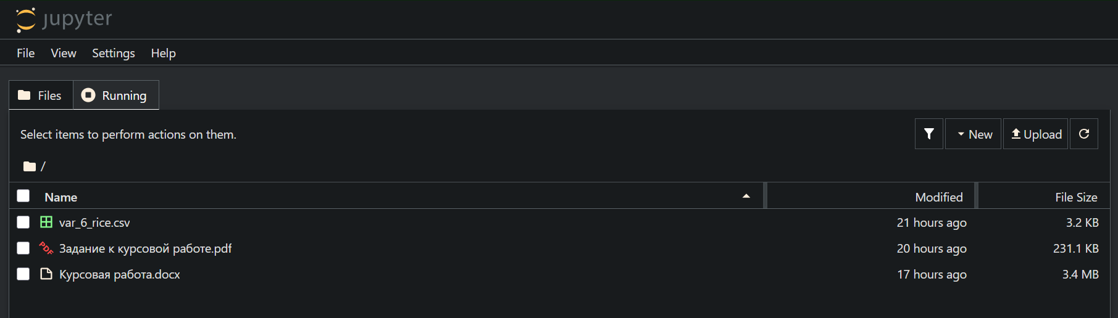
Рисунок 1 – Интерактивная среда Jupyter Notebook
Был создан Notebook, результат представлен на рисунке 2.

Рисунок 2 – Создание Notebook
Программная среда подготовлена для дальнейшей реализации алгоритмов статистической обработки выборки и визуализации полученных результатов.
2.2 Вычисление статистик выборки
Исходные данные находятся в файле var_6_rice.csv, где каждое значение выборки записано на отдельной строке.
Для хранения данных был создан список sample. Файл открывается в режиме чтения, после чего строки файла последовательно считываются в цикле. Так как данные из файла изначально считываются как строки, каждое значение преобразуется к вещественному типу float. После преобразования значение добавляется в список выборки. Результат чтения из файла предоставлен на рисунке 3.
В результате выполнения программы была считана выборка объемом 300 элементов. Функция чтения данных из файла представлена в листинге 1.
Листинг 1 – Функция read_sample
def read_sample(filename):

sample= []

with open("var_6_rice.csv", "r") as file:
for line in file:
value=float(line)
sample.append(value)
return sample

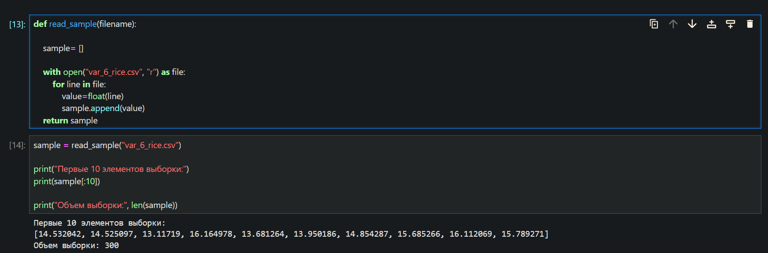
Рисунок 3 – Результат работы функции read_sample
Следующим этапом практической части является вычисление основных выборочных характеристик. Для этого были реализованы отдельные функции, каждая из которых отвечает за расчет конкретной статистики: суммы элементов выборки, выборочного среднего, медианы, моды, размаха, смещенной и несмещенной дисперсии, а также выборочных моментов.
2.2.1 Сумма элементов выборки
Первой вычисляемой характеристикой является сумма элементов выборки. Она определяется как сумма всех наблюдаемых значений случайной величины.
$$S=\sum_{i=1}^{n}{x_{i}}$$
Для ее вычисления был реализован последовательный проход по элементам списка sample с накоплением результата в переменной total. Реализация данной формулы представлена в листинге 2.
Листинг 2 – Функция sample_sum
def sample_sum(sample):
total=0
for value in sample:
total=total+value

return total

Результатом работы функции является значение суммы элементов выборки:
$S=$4384.225473

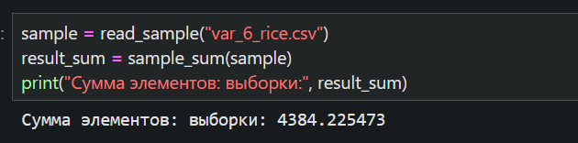
Рисунок 4 – Результат работы функции sample_sum
2.2.2 Выборочное среднее
Следующей характеристикой является выборочное среднее. Оно показывает средний уровень значений в выборке и вычисляется как отношение суммы элементов выборки к объему выборки.
$$\overline{x}= \frac{1}{n}\sum_{i=1}^{k}{x_{i}}$$
Для вычисления выборочного среднего была реализована функция sample_mean в листинге 3. Внутри функции сначала вызывается ранее созданная функция sample_sum, которая возвращает сумму элементов выборки. Затем полученная сумма делится на количество элементов выборки, определяемое с помощью функции len. Результатом работы функции является значение выборочного среднего. Результат представлен на рисунке 5.
$$\overline{x}=14.61408491$$
Листинг 3 – Функция sample_mean

def sample_mean(sample):

total = sample_sum(sample)

mean = total / len(sample)

return mean

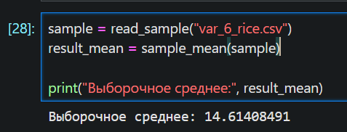
Рисунок 5 – Результат работы функции sample_mean

2.2.3 Медиана
Медиана – это центральное значение упорядоченной выборки. Для ее нахождения элементы выборки сортируются по возрастанию. Если количество элементов нечетное, медианой является средний элемент. Если количество элементов четное, медиана определяется как среднее арифметическое двух центральных элементов. Данная характеристика показывает, какое значение делит выборку на две равные части.
Для вычисления медианы была реализована функция sample_median в листинге 4. Результат работы функции представлен на рисунке 6.
Листинг 4 – Функция sample_median
def sample_median(sample):
sorted_sample = sorted(sample)
n = len(sorted_sample)

if n % 2 == 1:
median = sorted_sample[n // 2]
else:
left = sorted_sample[n // 2 - 1]
right = sorted_sample[n // 2]
median = (left + right) / 2

return median
В результате выполнения функции была получена медиана:
$Me=$14.5285695
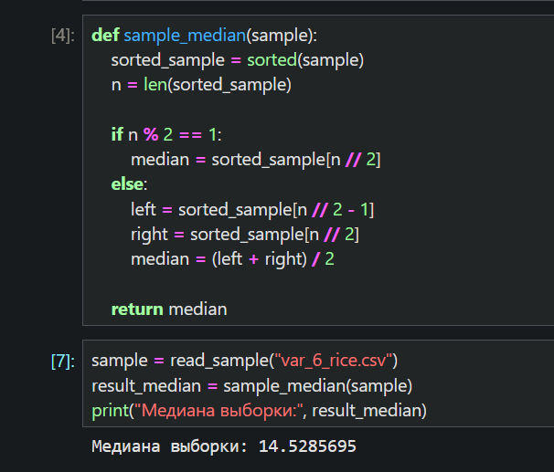
Рисунок 6 – Результат работы функции sample_median
2.2.4 Мода
Мода – это значение, которое встречается в выборке чаще всего. Для ее нахождения необходимо определить частоту появления каждого элемента и выбрать элемент с наибольшей частотой.
Для вычисления моды была реализована функция sample_mode в листинге 5. В функции используется словарь frequencies, в котором для каждого значения выборки хранится количество его появлений. После подсчета частот выполняется поиск элемента с наибольшей частотой. В результате функция возвращает два значения: найденную моду выборки и частоту ее появления. Результат работы функции представлен на рисунке 7.

Листинг 5 – Функция sample_mode
def sample_mode(sample):
frequencies = {}

for value in sample:
if value in frequencies:
frequencies[value] = frequencies[value] + 1
else:
frequencies[value] = 1

mode = sample[0]
max_frequency = frequencies[mode]

for value in frequencies:
if frequencies[value] > max_frequency:
mode = value
max_frequency = frequencies[value]

return mode, max_frequency

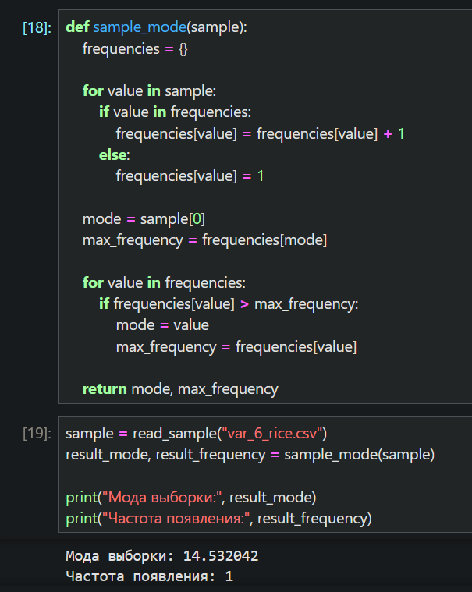
Рисунок 7 – Результат работы функции sample_mode
Так как выборка состоит из дробных значений, точные совпадения элементов практически отсутствуют. Поэтому каждое значение встречается только один раз, и мода в обычном смысле не выделяется. В данном случае функция возвращает первое значение выборки, так как все элементы имеют одинаковую частоту появления.
2.2.5 Размах выборки
Размах выборки – это разность между максимальным и минимальным значениями выборки. Он показывает, в каком диапазоне находятся наблюдаемые значения. Чем больше размах, тем сильнее разброс элементов выборки.
$$R=x_{max}- x_{min}$$
Для вычисления размаха выборки была реализована функция sample_range в листинге 6. В начале работы функции исходная выборка сортируется по возрастанию. После сортировки первый элемент списка является минимальным значением выборки, а последний элемент – максимальным. Размах вычисляется как разность между максимальным и минимальным значениями. Результат работы функции представлен на рисунке 8.
$$R=4.968461$$
Листинг 6 – Функция sample_range
def sample_range(sample):
sorted_sample = sorted(sample)

min_value = sorted_sample[0]
max_value = sorted_sample[-1]

result_range = max_value - min_value

return result_range

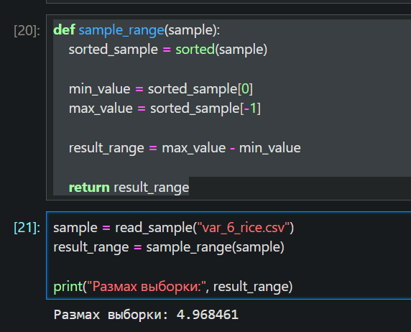
Рисунок 8 – Результат работы функции sample_range
2.2.6 Смещённая дисперсия
Смещенная дисперсия показывает, насколько значения выборки отклоняются от выборочного среднего. Для её вычисления сначала находится выборочное среднее, затем для каждого элемента считается квадрат отклонения от среднего. После этого все квадраты отклонений складываются и делятся на объём выборки n.
$$S_{n}^{2}=\frac{1}{n}\sum_{i=1}^{n}{(X_{i}- {\overline{X})}^{2}}$$
Для вычисления смещенной дисперсии была реализована функция biased_variance представленная в листинге 7. Внутри функции сначала вычисляется выборочное среднее с помощью ранее реализованной функции sample_mean. Затем выполняется последовательный проход по элементам выборки, при котором для каждого элемента находится квадрат отклонения от среднего значения. Полученные квадраты отклонений суммируются, после чего сумма делится на объем выборки. Результат работы функции представлен на рисунке 9.
$S_{n}^{2}=$0.9439274032108355
Листинг 7 – Функция biased_variance
def biased_variance(sample):
mean = sample_mean(sample)
total = 0

for value in sample:
total = total + (value - mean) ** 2

variance = total / len(sample)

return variance

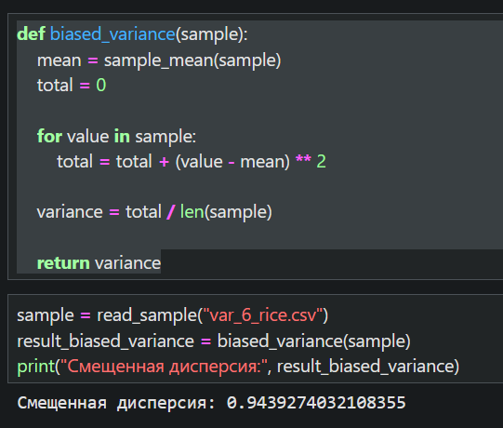
Рисунок 9 – Результат работы функции biased_variance
2.2.7 Несмещённая дисперсия
Несмещенная дисперсия также показывает разброс элементов выборки относительно выборочного среднего. Отличие от смещенной дисперсии состоит в том, что сумма квадратов отклонений делится не на объем выборки n, а на n - 1.
$$S^{2}=\frac{1}{n-1}\sum_{i=1}^{n}{(X_{i}- {\overline{X})}^{2}}$$
Это делается для того, чтобы получить более точную оценку дисперсии генеральной совокупности по выборке.
Для вычисления несмещенной дисперсии была реализована функция unbiased_variance представленная в листинге 8. Внутри функции сначала вычисляется выборочное среднее, после чего для каждого элемента выборки находится квадрат отклонения от среднего значения. Полученные значения суммируются, а итоговая сумма делится на n - 1, где n – объем выборки. Результат работы функции представлен на рисунке 10.
$S^{2}=$0.947084351047661
Листинг 8 – Функция unbiased_variance
def unbiased_variance(sample):
mean = sample_mean(sample)
total = 0

for value in sample:
total = total + (value - mean) ** 2

variance = total / (len(sample) - 1)

return variance

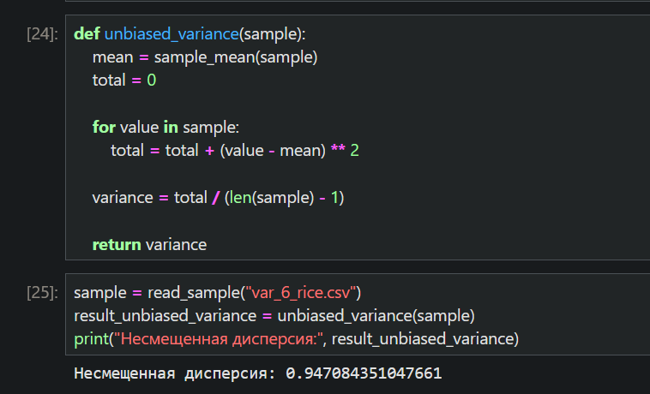
Рисунок 10 – Результат работы функции unbiased_variance
2.2.8 Выборочный начальный момент k-ого порядка
Выборочный начальный момент k-го порядка показывает среднее значение k-х степеней элементов выборки. Для его вычисления каждый элемент выборки возводится в степень k, после чего полученные значения складываются и делятся на объем выборки.
$$a_{n}\left(k\right)=\frac{1}{n}\sum_{i=1}^{n}{X_{i}^{k}}$$
В качестве порядка начального момента было выбрано значение k = 3.
Для вычисления выборочного начального момента была реализована функция initial_moment представленная в листинге 9. Функция принимает два аргумента: выборку sample и порядок момента k. Внутри функции каждый элемент выборки возводится в степень k, после чего полученные значения суммируются. Итоговая сумма делится на объем выборки. Результат работы функции представлен на рисунке 11.
$a_{300}\left(3\right)=$3162.6024043852403
Листинг 9 – Функция initial_moment
def initial_moment(sample, k):
total = 0

for value in sample:
total = total + value ** k

moment = total / len(sample)

return moment

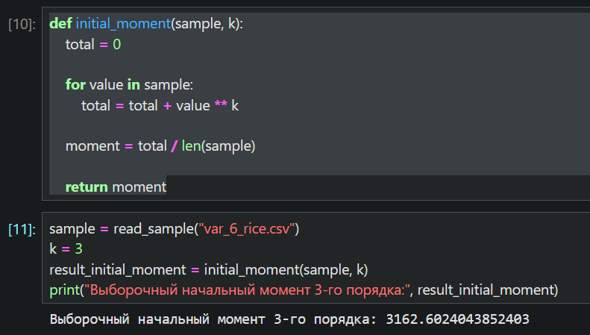
Рисунок 11 – Результат работы функции initial_moment
2.2.9 Выборочный центральный момент k-ого порядка
Выборочный центральный момент k-го порядка показывает среднее значение k-х степеней отклонений элементов выборки от выборочного среднего. В отличие от начального момента, при его вычислении используются не сами значения выборки, а разности между элементами выборки и средним значением. В данной работе был выбран порядок k = 3.
$$m_{n}\left(k\right)=\frac{1}{n}\sum_{i=1}^{n}{{(X_{i}-\overline{X})}^{k}}$$
Для вычисления выборочного центрального момента была реализована функция central_moment представленная в листинге 10. Функция принимает два аргумента: выборку sample и порядок момента k. Сначала внутри функции вычисляется выборочное среднее с помощью ранее реализованной функции sample_mean. Затем для каждого элемента выборки находится отклонение от среднего, которое возводится в степень k. Полученные значения суммируются, после чего сумма делится на объем выборки. Результат работы функции представлен на рисунке 12.
В результате выполнения функции был получен выборочный центральный момент третьего порядка, равный примерно 0,066821. Положительное значение момента показывает, что распределение выборки имеет слабую правостороннюю асимметрию. Так как значение момента небольшое, выраженный перекос в выборке отсутствует.
$m_{300}\left(3\right)=$0.06678843660357016
Листинг 10 – Функция central_moment
def central_moment(sample, k):
mean = sample_mean(sample)
total = 0

for value in sample:
total = total + (value - mean) ** k

moment = total / len(sample)

return moment
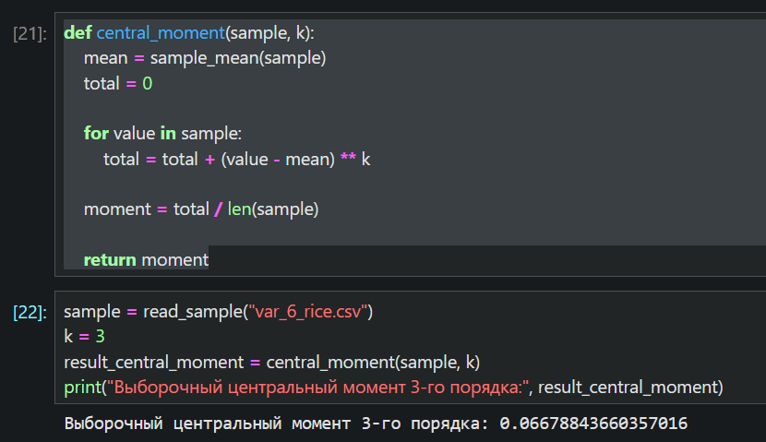
Рисунок 12 – Результат работы функции central_moment
2.2.10 Итоговые результаты
После реализации функций для вычисления основных выборочных характеристик были выполнены расчеты для исходной выборки. Полученные значения представлены в таблице 1. Данная таблица позволяет обобщить результаты первичной статистической обработки данных и использовать их при дальнейшем анализе распределения.
Таблица 1 – Результаты вычисления выборочных характеристик
Характеристика | Значение
Объём выборки | 300
Сумма элементов выборки | 4384.225473
Выборочное среднее | 14.61408491
Медиана | 14.5285695
Мода | Не определяется
Максимальная частота появления | 1
Размах выборки | 4.968461
Смещённая дисперсия | 0.9439274032108355
Несмещённая дисперсия | 0.947084351047661
Выборочный начальный момент 3-го порядка | 3162.6024043852403
Выборочный центральный момент 3-го порядка | 0,066821

По результатам вычислений видно, что среднее значение выборки составляет 14,614085, а медиана равна 14,528570. Эти значения близки друг к другу, что говорит об отсутствии сильного смещения центра выборки. Размах выборки равен 4,968461, то есть значения изменяются в пределах примерно пяти единиц. Несмещенная дисперсия немного больше смещенной, так как при ее вычислении используется деление на n - 1. Также было установлено, что повторяющихся значений в выборке нет, поэтому мода не является информативной характеристикой для данной выборки.
2.3 Понятие эмпирической функции распределения
2.3.1 Определение эмпирической функции
Эмпирической функцией распределения, построенной по выборке X = (X1, …, Xn) объёма n, называется случайная функция
$$F_{n}^{*}:R×Ω →\left[0, 1\right]$$
при каждом y $∈$ R равная
$$F_{n}^{*}\left(y\right)=\frac{количество X_{i}∈(-∞, y)}{n}=\frac{1}{n}\sum_{i=1}^{n}{I(X_{i}<y)}$$
$$I\left(X_{i}<y\right)=\left\{\begin{aligned}1, если X_{i}<y \\ 0, иначе\end{aligned}\right.$$
Эмпирическая функция распределения используется для приближенного описания распределения случайной величины по имеющейся выборке. Для каждого значения x она показывает относительную частоту элементов выборки, которые меньше либо равны x.
Алгоритм построения эмпирической функции распределения:
  - Отсортировать элементы выборки по возрастанию.
  - Для каждого значения x определить количество элементов выборки, которые не превышают x.
  - Разделить найденное количество на объем выборки n.
  - Построить ступенчатый график, где по оси Ox откладываются значения выборки, а по оси Oy – значения эмпирической функции распределения.

2.3.2 Построение эмпирической функции распределения
Была реализована функция empirical_distribution для вычисления значений эмпирической функции распределения, представленная в листинге 11. Для этого выборка сначала сортируется по возрастанию. Затем каждому элементу отсортированной выборки сопоставляется значение эмпирической функции, равное отношению номера элемента к объему выборки. Полученные значения далее используются для построения ступенчатого графика.

import matplotlib.pyplot as plt

def empirical_distribution(sample):

sorted_sample = sorted(sample)

n = len(sorted_sample)

x_values = []

y_values = []

for i in range(n):

x_values.append(sorted_sample[i])

y_values.append((i + 1) / n)

return x_values, y_values
Листинг 11 – Функция empirical_distribution
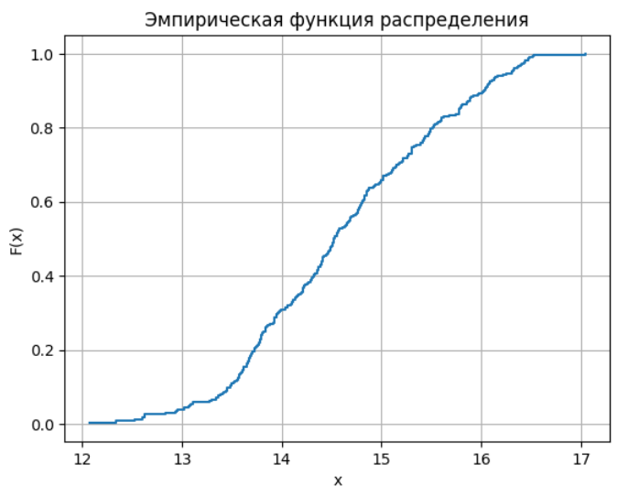
Рисунок 13 – Результат работы функции empirical_distribution
Были сформированы случайные подвыборки из исходной выборки X. Из полной выборки объемом 300 элементов были случайным образом выбраны подвыборки объемом 10, 100 и 200 элементов.
Для каждой из сформированных подвыборок была построена отдельная эмпирическая функция распределения представленные на рисунках 14, 15, 16. Раздельное представление графиков позволяет наглядно сравнить изменение вида эмпирической функции при увеличении объема подвыборки.
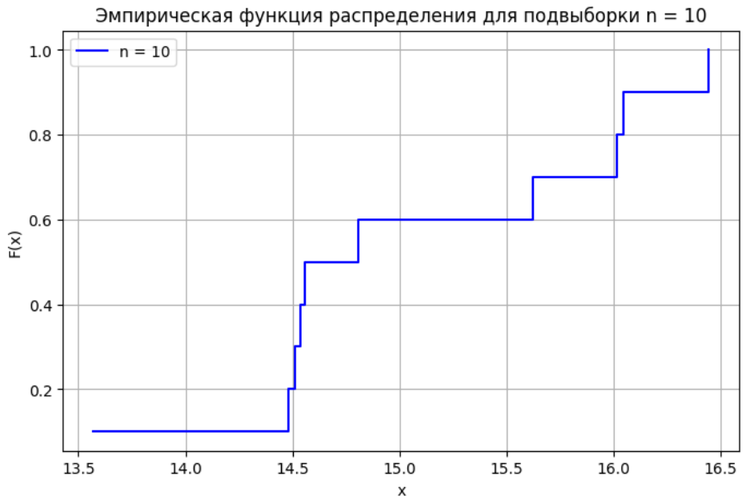
Рисунок 14 – Эмпирическая функция распределения для подвыборки n=10
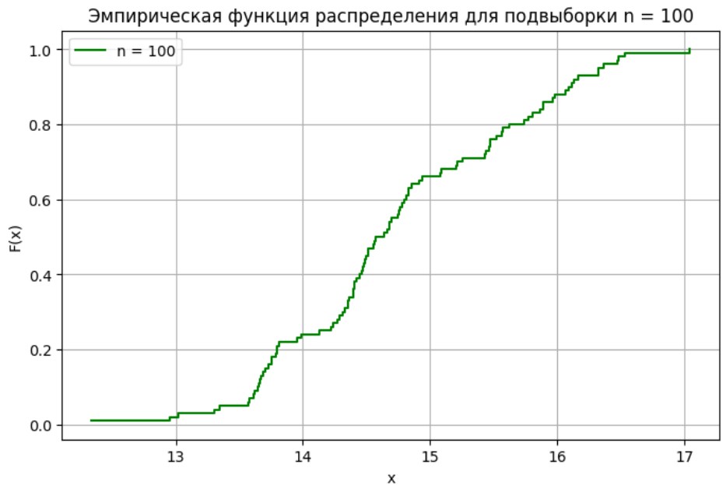
Рисунок 15 – Эмпирическая функция распределения для подвыборки n=100

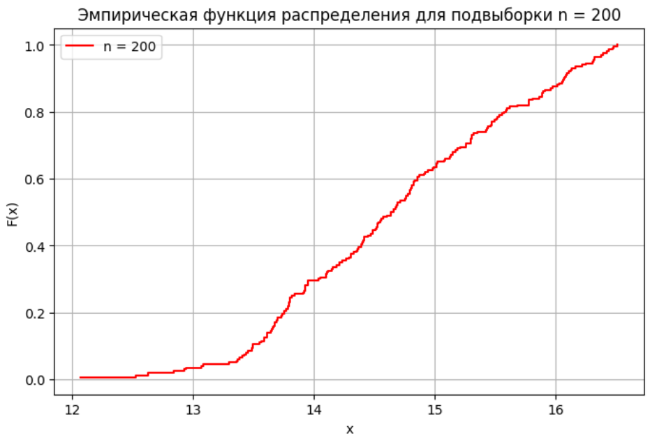
Рисунок 16 – Эмпирическая функция распределения для подвыборки n=200
Теоретическая функция распределения Райса имеет вид:
$$F\left(x\right)=1-Q_{1}(\frac{ν}{σ},\frac{x}{σ})$$
С параметрами $υ≥0$ , $σ≥0$. Q₁ – функция Маркума. График распределения Райса представлены на рисунках 17, 18.
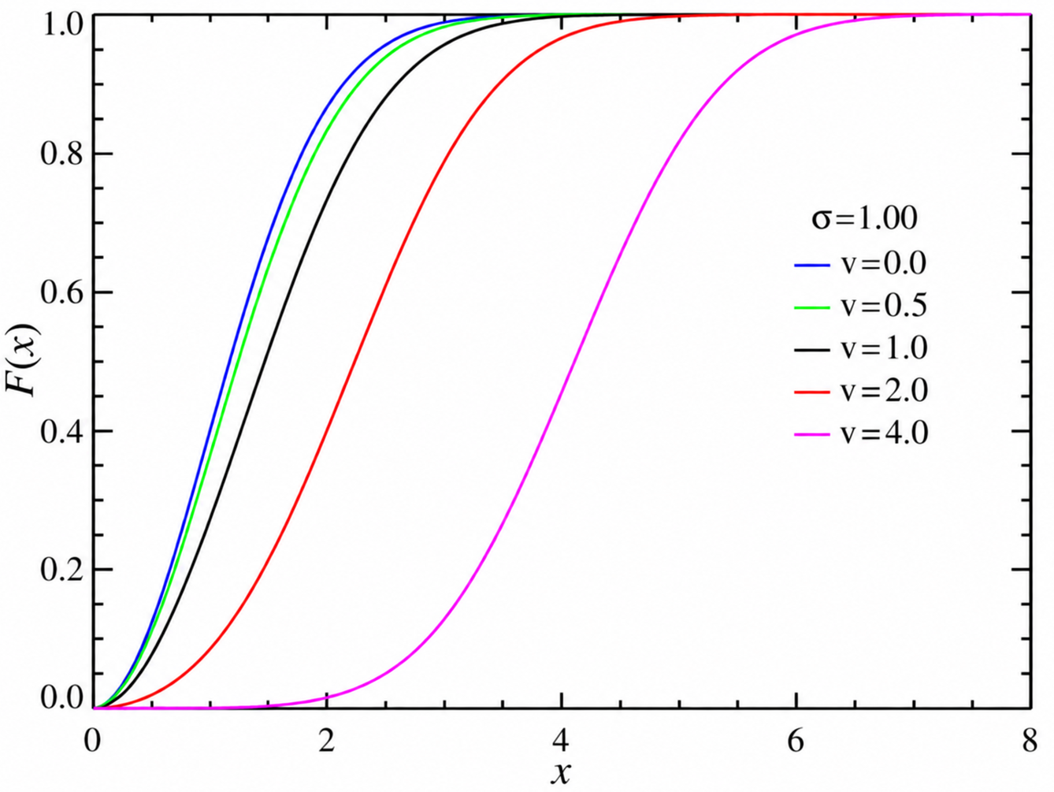
Рисунок 17 – Теоретическая функция распределения Райса при σ = 1.0

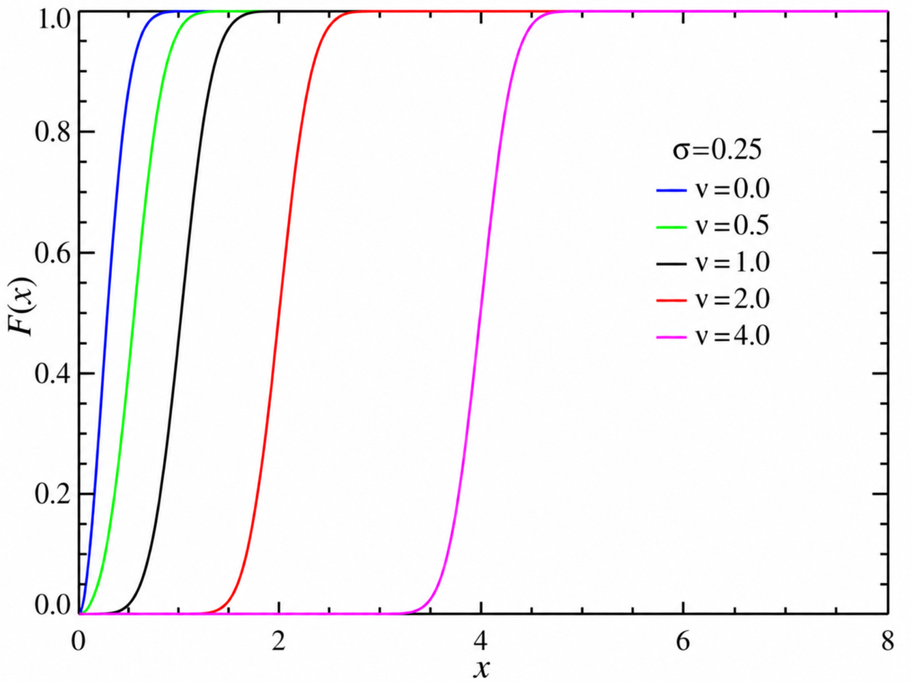
Рисунок 18 – Теоретическая функция распределения Райса при σ = 0.25
Эмпирические функции распределения, построенные по подвыборкам, имеют похожий общий характер: они также монотонно возрастают от 0 до 1.
По построенным графикам видно, что вид эмпирической функции распределения существенно зависит от объёма подвыборки. Для подвыборки объёмом $n=10$ функция имеет крупные скачки величиной $1/n=0,1$ и продолжительные горизонтальные участки. Это связано с малым количеством наблюдений: каждый отдельный элемент заметно изменяет значение эмпирической функции. Поэтому по такой подвыборке сложно достоверно судить о форме распределения генеральной совокупности, а полученный график в значительной степени зависит от того, какие именно элементы попали в подвыборку.
При увеличении объёма подвыборки до $n=100$ величина одного скачка уменьшается до $0,01$. Эмпирическая функция становится более плавной, а её общий вид – более устойчивым. Основной рост функции наблюдается приблизительно в области значений от 13,5 до 16,5. Это означает, что большая часть элементов подвыборки сосредоточена именно в данном диапазоне.
Для подвыборки объёмом $n=200$ величина скачка составляет уже $0,005$, поэтому ступенчатая структура выражена значительно слабее. График имеет наиболее устойчивый и плавный вид и лучше отражает распределение исходной выборки. Наиболее интенсивное возрастание функции происходит в окрестности значений 14–15. Значение $F_{n}^{*}\left(x\right)$, близкое к $0,5$, достигается примерно при $x=14,5$, что согласуется с ранее вычисленной медианой выборки, равной $14,528570$.
Таким образом, при увеличении объёма подвыборки случайные колебания эмпирической функции уменьшаются, величина её скачков становится меньше, а сама функция точнее приближает функцию распределения генеральной совокупности. Все построенные функции обладают необходимыми свойствами: они принимают значения от 0 до 1, не убывают и имеют ступенчатый вид.
Расположение основной части наблюдений в районе 14–15 позволяет предварительно предположить, что параметр $ν$ распределения Райса имеет достаточно большое значение и определяет смещение распределения относительно нуля. Сравнительно небольшой диапазон, в котором сосредоточено большинство наблюдений, указывает на то, что параметр $σ$, характеризующий разброс, заметно меньше параметра $ν$. Однако точные значения параметров нельзя определить только по виду эмпирической функции: для этого необходимо применять специальные методы оценивания.
2.4 Построение гистограммы
2.4.1 Определение гистограммы
Гистограмма – это графический способ представления распределения выборки. Для ее построения область значений выборки разбивается на несколько интервалов, после чего подсчитывается количество элементов, попавших в каждый интервал. Полученные частоты изображаются в виде столбцов. Это кусочно-постоянная функция $\hat{p}(x)$, принимающая на интервале [𝑎_{𝑖−1}; 𝑎_{𝑖}) значение $\frac{n_{i}}{nΔ_{i}}$, где 𝑛_{𝑖} – число элементов выборки, попавших в этот интервал ∆_{𝑖}= 𝑎_{𝑖} − 𝑎_{𝑖−1}, 𝑖 = 1, 2, … , 𝑘; −∞ < 𝑎₀ < 𝑎₁ < ⋯ < 𝑎_{𝑘} < +∞
2.4.2 Построение гистограммы
Для построения гистограммы была реализована функция histogram_data представленная в листинге 12. В функции сначала определяются минимальное и максимальное значения выборки, после чего диапазон значений разбивается на заданное количество равных интервалов. Далее для каждого элемента выборки определяется номер интервала, в который он попадает, и соответствующая частота увеличивается на единицу. Таким образом, частоты для всех интервалов вычисляются вручную без использования готовых функций построения гистограммы.
Листинг 12 – Функция histogram_data
def histogram_data(sample, intervals_count):
min_value = min(sample)
max_value = max(sample)

interval_width = (max_value - min_value) / intervals_count

intervals = []
frequencies = []

for i in range(intervals_count):
left = min_value + i * interval_width
right = left + interval_width

intervals.append(left)
frequencies.append(0)

for value in sample:
index = int((value - min_value) / interval_width)

if index == intervals_count:
index = intervals_count - 1

frequencies[index] = frequencies[index] + 1

return intervals, frequencies, interval_width

Для отображения рассчитанных частот использовалась функция plot_histogram представленная в листинге 13. Она получает значения интервалов и частот, вычисленные функцией histogram_data, после чего строит столбчатую диаграмму. Библиотека matplotlib использовалась только для визуализации заранее рассчитанных данных.
Листинг 13 – Функция plot_histogram
def plot_histogram(sample, intervals_count, title):
intervals, frequencies, interval_width = histogram_data(sample, intervals_count)

plt.bar(intervals, frequencies, width=interval_width, align="edge", edgecolor="black")

plt.title(title)
plt.xlabel("x")
plt.ylabel("Частота")
plt.grid(axis="y")
plt.show()

После вычисления частот попадания элементов выборки в интервалы были построены гистограммы для случайных подвыборок объемом 10, 100 и 200 элементов. Для каждой подвыборки количество интервалов определялось по формуле Стёрджеса:
$$n^{'}= 1+\left\lfloor \log_{2}{N}\right\rfloor$$
Построение графиков выполнялось на основе заранее рассчитанных частот, без использования готовых функций построения гистограммы. Результаты представлены на рисунках 19, 20, 21.
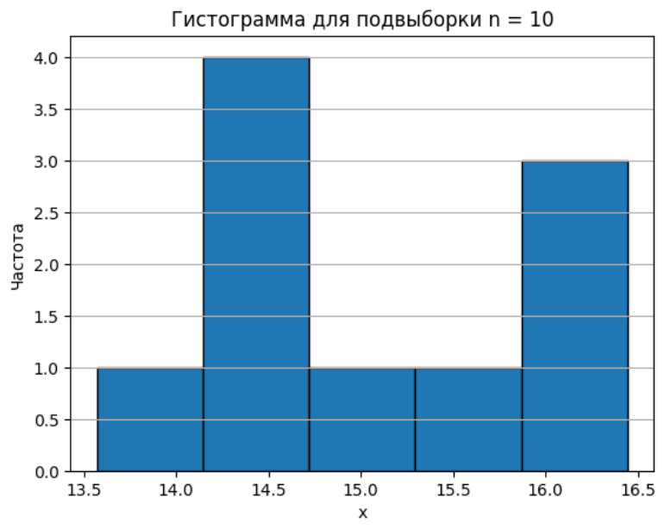
Рисунок 19 – Гистограмма для подвыборки n=10
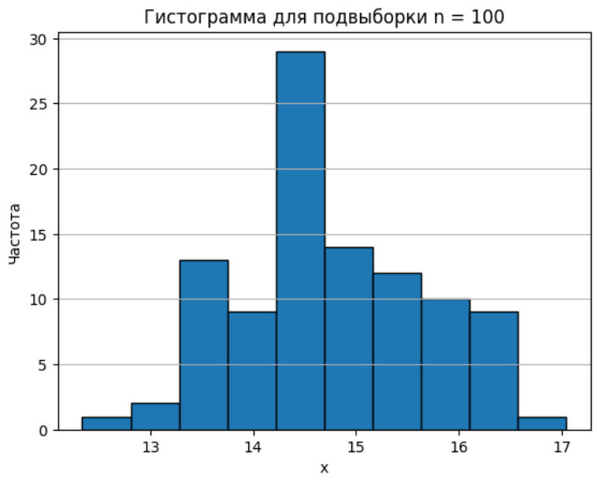
Рисунок 20 – Гистограмма для подвыборки n=100
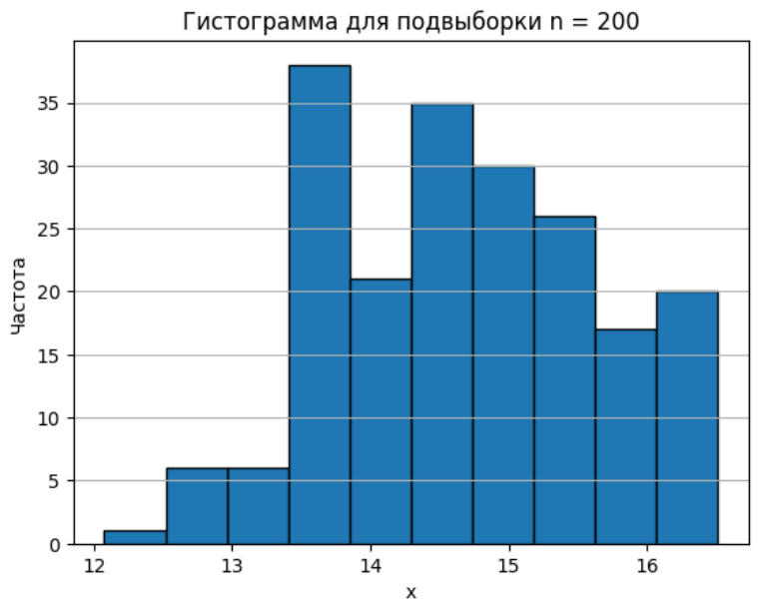
Рисунок 21 – Гистограмма для подвыборки n=200
По построенным гистограммам видно, что форма распределения становится более наглядной при увеличении объема подвыборки. Для подвыборки объемом 10 элементов гистограмма имеет неустойчивый вид, так как небольшое количество наблюдений не позволяет надежно оценить форму распределения. Отдельные столбцы могут сильно отличаться по высоте из-за малого объема данных.
Для подвыборок объемом 100 и 200 элементов вид гистограммы становится более устойчивым. Основная часть значений сосредоточена в районе 14–15, что согласуется с ранее найденным выборочным средним, равным 14,614085, и медианой, равной 14,528570. Значения выборки находятся в положительной области и распределены вокруг некоторого ненулевого уровня, что соответствует общему характеру распределения Райса.
По виду гистограмм можно сделать предварительное предположение, что параметр ν имеет достаточно большое значение, так как центр распределения находится далеко от нуля. Параметр σ, отвечающий за разброс значений, вероятно, заметно меньше ν, поскольку большая часть наблюдений сосредоточена в сравнительно узком диапазоне.
2.5 Теоретическая функция распределения Райса
2.5.1 Вид теоретической функции распределения Райса
В данной работе рассматривается распределение Райса. Для распределения Райса функция распределения выражается через Q-функцию Маркума первого порядка. Она имеет следующий вид:
$$F\left(x\right)=1-Q_{1}(\frac{ν}{σ},\frac{x}{σ})$$
где ν и σ – параметры распределения, x – значение случайной величины.
Q-функция Маркума первого порядка – это специальная математическая функция, которая используется для вычисления вероятностей, связанных с распределением Райса. Она показывает вероятность того, что случайная величина R, имеющая распределение Райса, превысит значение x:
$$Q_{1}\left(\frac{ν}{σ},\frac{x}{σ}\right)=P\left(R>x\right)$$
Следовательно:
$$1-Q_{1}\left(\frac{ν}{σ},\frac{x}{σ}\right)=P\left(R≤x\right)=F\left(x\right)$$
Q-функция Маркума первого порядка определяется интегралом:
$$Q_{1}\left(a,b\right)=\int_{b}^{∞}{t}\exp\left(-\frac{t^{2}+a^{2}}{2}\right)I_{0}\left(at\right) dt$$
$I_{0}$ – модифицированная функция Бесселя нулевого порядка. Это специальная математическая функция, которая возникает при переходе от двумерного нормального распределения координат к распределению длины вектора.
Распределение Райса строится так:
$$R=\sqrt{X^{2}+Y^{2}}$$
где X и Y – нормально распределённые координаты. При переходе от координат X, Y к расстоянию R появляется интегрирование по всем возможным направлениям вектора. Результат такого интегрирования и выражается через $I_{0}$.
Её можно определить через бесконечный ряд:
$$I_{0}\left(z\right)=\sum_{k=0}^{∞}{\frac{1}{{\left(k!\right)}^{2}}}{\left(\frac{z}{2}\right)}^{2k}$$
Параметр ν характеризует расстояние от начала координат до центра двумерного распределения, на основе которого формируется распределение Райса. Если рассматривать случайную точку на плоскости с координатами X и Y, то случайная величина R определяется как расстояние от начала координат до этой точки, как представлено на рисунке 22.
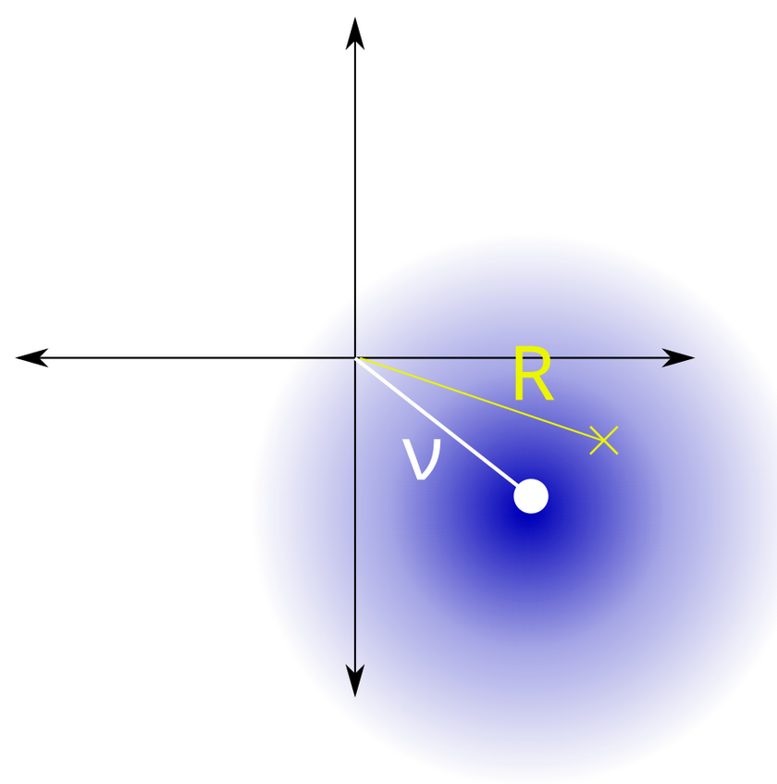
Рисунок 22 – Геометрическая интерпретация распределения Райса
Синяя область обозначает двумерное распределение случайных точек на плоскости. Белая точка соответствует центру этого распределения. Расстояние от начала координат до центра распределения обозначается параметром ν. Желтым цветом показано расстояние R от начала координат до одной из случайных точек.
Если ν = 0, центр распределения находится в начале координат. При увеличении ν центр распределения удаляется от начала координат, поэтому значения R в среднем становятся больше. В результате график функции распределения Райса смещается вправо, как представлено на рисунке 23.
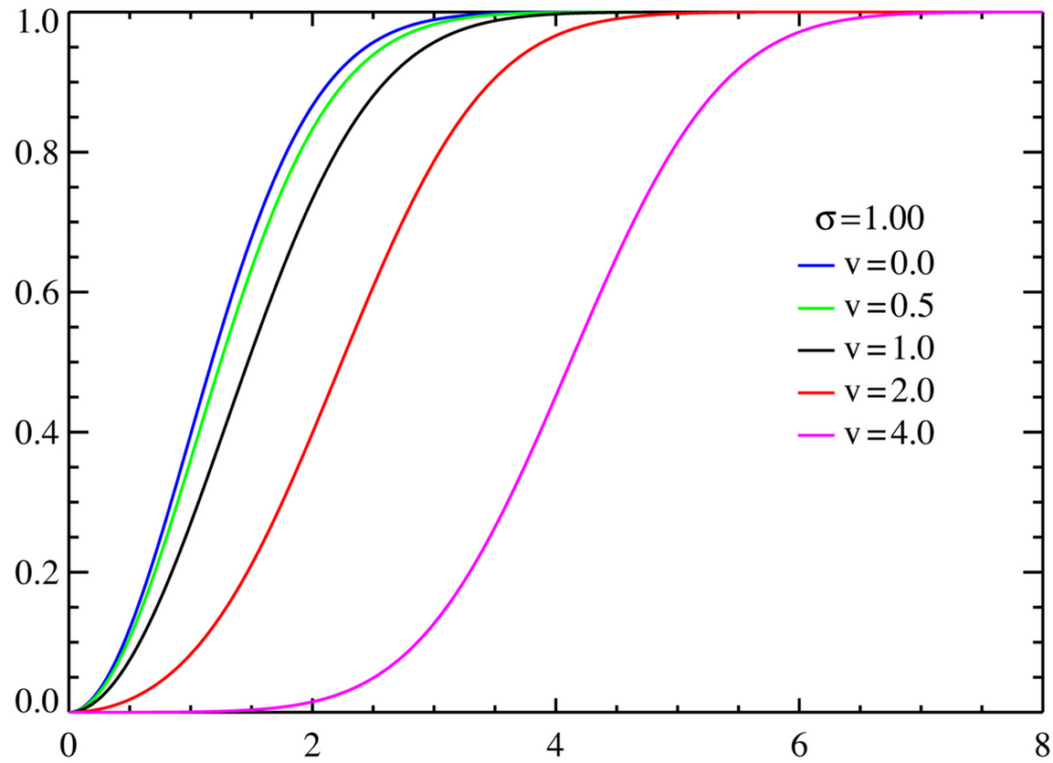
Рисунок 23 – График функции распределения Райса
Параметр σ является параметром масштаба распределения Райса. В геометрической интерпретации он характеризует разброс случайных точек вокруг центра двумерного распределения. Чем больше σ, тем сильнее точки рассеиваются относительно центра. Чем меньше σ, тем плотнее они сосредоточены около центра.
Параметр σ влияет на форму функции распределения. При малом значении σ случайная величина R принимает значения в более узком диапазоне, поэтому функция распределения возрастает быстрее. При увеличении σ разброс значений R увеличивается, и график функции распределения становится более растянутым и плавным, как представлено на рисунках 24, 25.

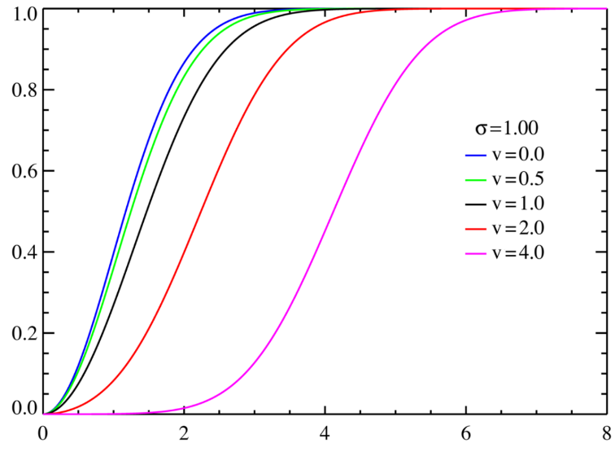
Рисунок 24 – График функции распределения Райса при σ = 1
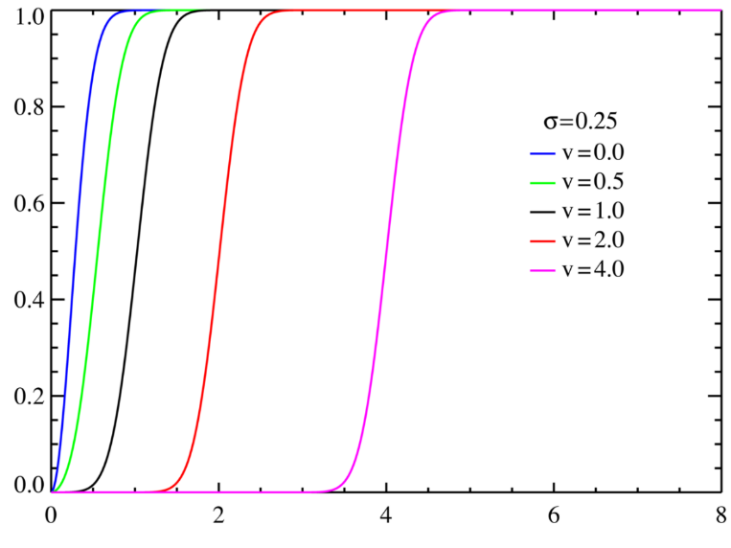
Рисунок 25 – График функции распределения при σ = 0.25
2.5.2 Построение теоретической функции Райса
Для построения теоретической функции распределения Райса была реализована функция theoretical_rice_distribution с вспомогательными функциями bessel_io, rice_density, представленные в листингах 14, 15, 16. В качестве аргументов функция принимает параметры распределения ν и σ, а также технические параметры построения графика: максимальное значение x и количество точек.
Так как функция распределения показывает накопленную вероятность, она была получена путем численного интегрирования плотности распределения Райса:
$$F(x)=\left(\frac{x}{σ^{2}}\right)exp⁡(\frac{-\left(x^{2}+ ν^{2}\right)}{2σ^{2}})I_{0}(\frac{xυ}{σ^{2}})$$
Для этого на каждом шаге вычислялось значение плотности, после чего площадь под графиком плотности накапливалась методом трапеций.
Листинг 14 – Функция theoretical_rice_distribution
def theoretical_rice_distribution(nu, sigma, x_max, points_count):
x_values = []
y_values = []

step = x_max / points_count
current_sum = 0

previous_x = 0
previous_density = rice_density(previous_x, nu, sigma)

x_values.append(0)
y_values.append(0)

for i in range(1, points_count + 1):
current_x = i * step
current_density = rice_density(current_x, nu, sigma)

current_sum = current_sum + (previous_density + current_density) * step / 2

x_values.append(current_x)
y_values.append(current_sum)

previous_x = current_x
previous_density = current_density
return x_values, y_values

Листинг 15 – Функция rice_density
def rice_density(x, nu, sigma):
if nu < 0 or sigma <= 0:
raise ValueError("Нужно nu >= 0 и sigma > 0.")
if x < 0:
return 0

z = x * nu / sigma ** 2

density = (
x / sigma ** 2
* math.exp(
-((x - nu) ** 2) / (2 * sigma ** 2)
)
* i0e(z)
)

return density

Для проверки работы реализованной функции был построен график теоретической функции распределения Райса при случайно заданных допустимых параметрах ν = 3 и σ = 1. Результат представлен на рисунке 26.
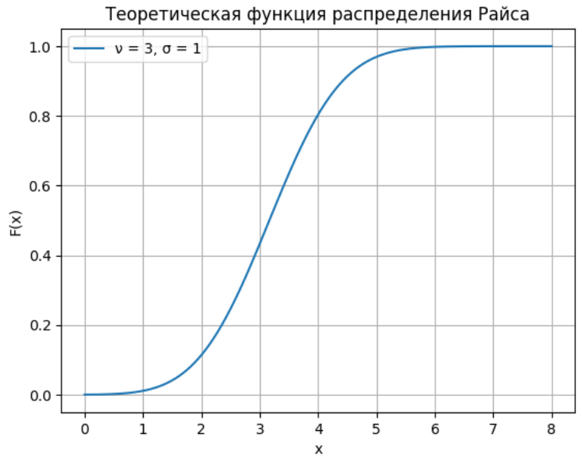
Рисунок 26 – Теоретическая функция распределения Райса при ν = 3 и σ = 1
2.5.3 Влияние параметров на вид функции распределения
Для анализа влияния параметров распределения Райса были построены графики теоретической функции распределения при изменении одного параметра и фиксированном значении другого. Сначала рассматривалось влияние параметра ν при фиксированном σ, затем влияние параметра σ при фиксированном ν. Результаты представлены на рисунках 27, 28.
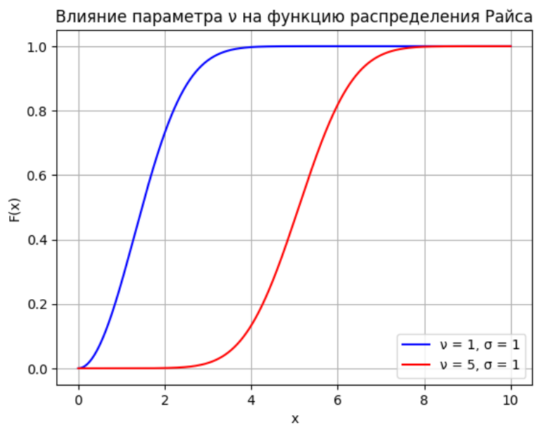
Рисунок 27 – Влияние параметра ν на теоретическую функцию распределения Райса
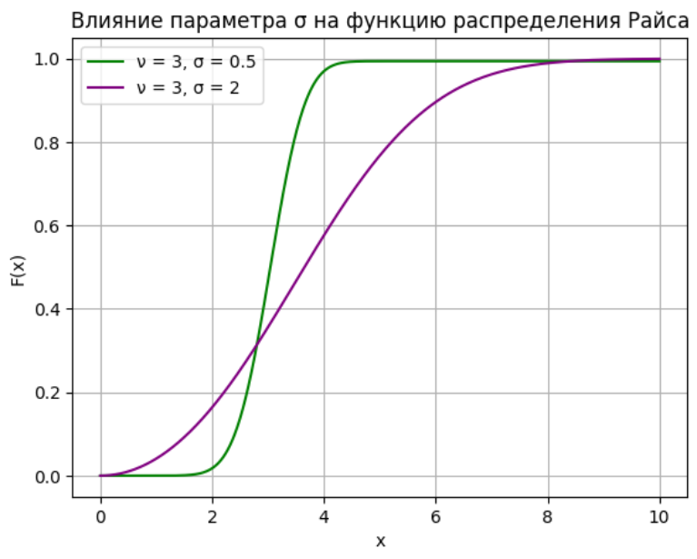
Рисунок 28 – Влияние параметра σ на теоретическую функцию распределения Райса
Таким образом, параметр ν в основном влияет на положение графика функции распределения: при его увеличении график смещается вправо. Параметр σ влияет на разброс значений: при его увеличении график становится более растянутым и возрастает более плавно.
2.6 Понятие точечных оценок
Точечная оценка – это числовое значение, вычисляемое по имеющейся выборке и используемое для приближённого определения неизвестного параметра распределения. Она называется точечной, поскольку результатом оценивания является одно конкретное число. Например, выборочное среднее может использоваться в качестве точечной оценки математического ожидания генеральной совокупности.
Оценка представляет собой правило или функцию, которая применяется к случайной выборке. Поэтому до получения данных она также является случайной величиной. После подстановки конкретных наблюдений получается определённое числовое значение оценки.
К основным свойствам точечных оценок относятся несмещённость, состоятельность и эффективность. Несмещённая оценка в среднем совпадает с истинным значением параметра. Состоятельная оценка приближается к истинному параметру при увеличении объёма выборки. Эффективная оценка имеет наименьшую дисперсию среди рассматриваемых оценок.
В данной работе с помощью точечных оценок определяются неизвестные параметры $ν$ и $σ$ распределения Райса. Для их нахождения применяются метод моментов и метод максимального правдоподобия. Полученные двумя методами значения сравниваются между собой, после чего используются для построения теоретических функций распределения Райса.
2.6.1 Оценивание параметров методом моментов
Для оценки параметров распределения Райса методом моментов необходимо составить два уравнения, поскольку распределение содержит два неизвестных параметра: $ν$ и $σ$. В качестве теоретических характеристик были выбраны начальные моменты первого и второго порядка. Каждый из них приравнивается к выборочному моменту соответствующего порядка. Первый и второй выборочные начальные моменты вычисляются по формулам:
$$a_{1}=\frac{1}{n}\sum_{i=1}^{n}{x_{i}}, a_{2}=\frac{1}{n}\sum_{i=1}^{n}{x_{i}^{2}}$$
Первый выборочный момент $a_{1}$ совпадает с выборочным средним:
$$a_{1}=\overline{x}≈14,61408491.$$
Второй выборочный момент $a_{2}$ представляет собой среднее квадратов элементов выборки.
$$s_{n}^{2}=\frac{1}{n}\sum_{i=1}^{n}{{\left(x_{i}-\overline{x}\right)}^{2}}$$
$$\begin{aligned}s_{n}^{2}=\frac{1}{n}\sum_{i=1}^{n}{\left(x_{i}^{2}-2x_{i}\overline{x}+{\overline{x}}^{ 2}\right)}= \\ =\underset{a_{2}}{\underbrace{\frac{1}{n}\sum{x_{i}^{2}}}}-2\overline{x}\underset{\overline{x}}{\underbrace{\frac{1}{n}\sum{x_{i}}}}+{\overline{x}}^{ 2}= \\ =a_{2}-{\overline{x}}^{ 2}=a_{2}-a_{1}^{2}\end{aligned}$$
$$a_{2}=s_{n}^{2}+a_{1}^{2}$$
$$a_{2}≈0,9439274032+{\left(14,61408491\right)}^{2}≈214,51540516$$
Первый теоретический начальный момент распределения Райса равен:
$$\begin{aligned}E\left[R\right]=&σ\sqrt{\frac{π}{2}} e^{-\frac{ν^{2}}{4σ^{2}}}\left[\left(1+\frac{ν^{2}}{2σ^{2}}\right)I_{0}\left(\frac{ν^{2}}{4σ^{2}}\right)+\frac{ν^{2}}{2σ^{2}}I_{1}\left(\frac{ν^{2}}{4σ^{2}}\right)\right]\end{aligned}$$
где $I_{0}$ и $I_{1}$ – модифицированные функции Бесселя нулевого и первого порядков. Данное выражение является математическим ожиданием случайной величины, имеющей распределение Райса.
Второй теоретический начальный момент имеет вид:
$$E\left[R^{2}\right]=ν^{2}+2σ^{2}$$
Таким образом, система уравнений метода моментов записывается следующим образом:
$$\left\{\begin{matrix}σ\sqrt{\frac{π}{2}} e^{-\frac{ν^{2}}{4σ^{2}}}\left[\left(1+\frac{ν^{2}}{2σ^{2}}\right)I_{0}\left(\frac{ν^{2}}{4σ^{2}}\right)+\frac{ν^{2}}{2σ^{2}}I_{1}\left(\frac{ν^{2}}{4σ^{2}}\right)\right]=a_{1}, \\ ν^{2}+2σ^{2}=a_{2}\end{matrix}\right.$$
Приравнивая теоретические моменты выборочным, получаем систему:
$$\left\{\begin{matrix}E\left[R;ν,σ\right]=14,61408491, \\ ν^{2}+2σ^{2}=214,51540516\end{matrix}\right.$$
Из второго уравнения выразим параметр $σ$:
$$σ=\sqrt{\frac{214,51540516-ν^{2}}{2}}$$
Подставим это выражение в формулу первого теоретического момента. После подстановки остаётся одно нелинейное уравнение относительно $ν$:
$$\frac{\sqrt{π\left(a_{2}-ν^{2}\right)}}{2} e^{-\frac{ν^{2}}{2\left(a_{2}-ν^{2}\right)}}\left[\left(1+\frac{ν^{2}}{a_{2}-ν^{2}}\right)I_{0}\left(\frac{ν^{2}}{2\left(a_{2}-ν^{2}\right)}\right)+\frac{ν^{2}}{a_{2}-ν^{2}}I_{1}\left(\frac{ν^{2}}{2\left(a_{2}-ν^{2}\right)}\right)\right]=a_{1}$$
$$E\left[R; ν, \sqrt{\frac{214,51540516-ν^{2}}{2}}\right]-14,61408491=0$$
Поскольку неизвестный параметр входит в аргументы функций Бесселя нулевой и первой степени, получить оценку в простой явной форме затруднительно. Его решение найдено численным методом: значение $ν$ последовательно уточнялось до тех пор, пока рассчитанный первый теоретический момент не совпал с выборочным моментом с заданной точностью.
Найденное значение параметра составляет:
$${\hat{ν}}_{\text{ММ}}≈14,581609$$
Затем это значение было подставлено в выражение для $σ$:
$${\hat{σ}}_{\text{ММ}}=\sqrt{\frac{214,51540516-{\left(14,581609\right)}^{2}}{2}}≈0,972647$$
Для проверки подставим оценки во второе уравнение системы:
$${\hat{ν}}_{\text{ММ}}^{ 2}+2{\hat{σ}}_{\text{ММ}}^{ 2}≈212,623322+1,892083=214,515405$$
Вычисление первого теоретического момента с полученными параметрами также даёт:
$$E\left[R;{\hat{ν}}_{\text{ММ}},{\hat{σ}}_{\text{ММ}}\right]≈14,614085$$
что совпадает с первым выборочным моментом с учётом округления. Следовательно, оценки удовлетворяют обоим уравнениям метода моментов:
$${\hat{ν}}_{\text{ММ}}≈14,581609, {\hat{σ}}_{\text{ММ}}≈0,972647$$
2.6.2 Свойства оценок, полученные методом моментов
Несмещённость
Оценка называется несмещённой, если при многократном получении выборок её среднее значение совпадает с истинным параметром:
$$E\left(\hat{θ}\right)=θ$$
Чтобы опровергнуть несмещённость на всём семействе распределений Райса, достаточно найти хотя бы один допустимый случай, где равенство нарушается.
Возьмём случай $ν=0$. Он допустим для распределения Райса. Истинное значение мы выбрали равным нулю. При этом наша оценка никогда не бывает отрицательной и на части случайных выборок получается положительной. Если случайная величина принимает только неотрицательные значения и хотя бы иногда положительна, её среднее тоже положительно.
$$E\left(\hat{ν}\right)>0$$
$$E\left(\hat{ν}\right)>ν \text{при} ν=0$$
Следовательно оценка $\hat{ν}$_{мм} является смещённой.
Оценка параметра $σ$, полученная методом моментов, имеет вид:
$${\hat{σ}}_{\text{ММ}}=\sqrt{\frac{a_{2}-{\hat{ν}}_{\text{ММ}}^{ 2}}{2}}$$
Для проверки несмещённости рассмотрим частный допустимый случай $ν=0$.
Поскольку ${\hat{ν}}_{\text{ММ}}^{ 2}≥0$:
$${\hat{σ}}_{\text{ММ}}≤\sqrt{\frac{a_{2}}{2}}$$
Функция квадратного корня является строго вогнутой. Поэтому по неравенству Йенсена для случайной величины a₂:
$$E\left(\sqrt{\frac{a_{2}}{2}}\right)<\sqrt{\frac{E\left(a_{2}\right)}{2}}$$
При $ν=0$второй теоретический момент распределения Райса равен:
$$E\left(X^{2}\right)=2σ^{2}$$
Поскольку a₂ является несмещённой оценкой второго теоретического момента, получаем:
$$E\left(a_{2}\right)=2σ^{2.}$$
Следовательно:
$$E\left({\hat{σ}}_{\text{ММ}}\right)≤E\left(\sqrt{\frac{a_{2}}{2}}\right)<\sqrt{\frac{E\left(a_{2}\right)}{2}}=\sqrt{\frac{2σ^{2}}{2}}=σ$$
$$E\left({\hat{σ}}_{\text{ММ}}\right)<σ \text{при} ν=0$$
Следовательно, оценка ${\hat{σ}}_{\text{ММ}}$не является несмещённой на всём семействе распределений Райса. В рассмотренном случае она имеет отрицательное смещение, то есть в среднем занижает истинное значение $σ$.
Состоятельность
Оценка называется состоятельной, если с увеличением объёма выборки она приближается к истинному параметру:
$${\hat{θ}}_{n}\overset{P}{\underset{n→∞}{→}}θ$$
При росте объёма выборки закон больших чисел даёт:
$$a_{1}=\frac{1}{n}\sum{x_{i}}⟶E\left[R\right], a_{2}=\frac{1}{n}\sum{x_{i}^{2}}⟶E\left[R^{2}\right]$$
Оценки $\hat{ν}$ и $\hat{σ}$ находятся из уравнений $M_{1}\left(\hat{ν},\hat{σ}\right)=a_{1}$ и ${\hat{ν}}^{2}+2{\hat{σ}}^{2}=a_{2}$. Когда выборочные моменты приближаются к истинным теоретическим моментам, решение этой системы приближается к истинным параметрам:
$$\hat{ν}\underset{→}{P}ν, \hat{σ}\underset{→}{P}σ$$
Оценки параметров распределения Райса, полученные методом первого и второго начальных моментов, являются состоятельными
Эффективность
Информация Фишера для двух параметров представляет собой матрицу размера 2 × 2 (матрицу информации Фишера), элементы которой составлены из смешанных и чистых вторых производных логарифма функции правдоподобия по этим параметрам:
$$I_{1}\left(ν,σ\right)=\left(\begin{matrix}I_{νν} & I_{νσ} \\ I_{σν} & I_{σσ}\end{matrix}\right)$$
$$I_{νν}=E\left[{\left(\frac{∂\ln{f}}{∂ν}\right)}^{2}\right]$$
$$I_{σσ}=E\left[{\left(\frac{∂\ln{f}}{∂σ}\right)}^{2}\right]$$
$$I_{νσ}=E\left[\frac{∂\ln{f}}{∂ν}\frac{∂\ln{f}}{∂σ}\right]$$
$$f\left(x;ν,σ\right)=\frac{x}{σ^{2}}\exp\left(-\frac{x^{2}+ν^{2}}{2σ^{2}}\right)I_{0}\left(\frac{xν}{σ^{2}}\right)$$
Берём логарифм:
$$\ln{f}=\ln{x}-2\ln{σ}-\frac{x^{2}+ν^{2}}{2σ^{2}}+{\ln{I}}_{0}\left(\frac{xν}{σ^{2}}\right)$$
Обозначим аргумент функции Бесселя:
$$z=\frac{xν}{σ^{2}}$$
Также для краткости введём отношение:
$$r\left(z\right)=\frac{I_{1}\left(z\right)}{I_{0}\left(z\right)}$$
$$I_{0}'\left(z\right)=I_{1}\left(z\right)$$
Дифференцируем каждое слагаемое:
$$\frac{∂}{∂ν}\ln{x}=0$$
$$\frac{∂}{∂ν}\left(-2\ln{σ}\right)=0$$
$$\frac{∂}{∂ν}\left(-\frac{x^{2}+ν^{2}}{2σ^{2}}\right)=-\frac{ν}{σ^{2}}$$
Теперь слагаемое с функцией Бесселя:
$$\frac{∂}{∂ν}{\ln{I}}_{0}\left(z\right)=\frac{I_{0}'\left(z\right)}{I_{0}\left(z\right)}\frac{∂z}{∂ν}$$
$$z=\frac{xν}{σ^{2}}$$
$$\frac{∂z}{∂ν}=\frac{x}{σ^{2}}$$
$$\frac{∂}{∂ν}{\ln{I}}_{0}\left(z\right)=\frac{I_{1}\left(z\right)}{I_{0}\left(z\right)}\frac{x}{σ^{2}}$$
$$\frac{∂\ln{f}}{∂ν}=\frac{x r\left(z\right)-ν}{σ^{2}}$$
Эту производную обозначим $S_{ν}\left(x\right)$.
Дальше находим производную по $σ$:
$$\frac{∂}{∂σ}\ln{x}=0$$
$$\frac{∂}{∂σ}\left(-2\ln{σ}\right)=-\frac{2}{σ}$$
$$\frac{∂}{∂σ}\left(-\frac{x^{2}+ν^{2}}{2σ^{2}}\right)=\frac{x^{2}+ν^{2}}{σ^{3}}$$
Теперь найдём производную аргумента функции Бесселя:
$$z=\frac{xν}{σ^{2}}=xνσ^{-2}$$
$$\frac{∂z}{∂σ}=-\frac{2xν}{σ^{3}}$$
По правилу производной сложной функции:
$$\frac{∂}{∂σ}{\ln{I}}_{0}\left(z\right)=\frac{I_{1}\left(z\right)}{I_{0}\left(z\right)}\left(-\frac{2xν}{σ^{3}}\right)$$
Следовательно,
$$\frac{∂\ln{f}}{∂σ}=-\frac{2}{σ}+\frac{x^{2}+ν^{2}-2xνr\left(z\right)}{σ^{3}}$$
Эту производную обозначим $S_{σ}\left(x\right)$
$$I_{νν}=\int_{0}^{∞}{S_{ν}^{2}}\left(x\right)f\left(x;ν,σ\right) dx,$$
$$I_{σσ}=\int_{0}^{∞}{S_{σ}^{2}}\left(x\right)f\left(x;ν,σ\right) dx,$$
$$I_{νσ}=\int_{0}^{∞}{S_{ν}}\left(x\right)S_{σ}\left(x\right)f\left(x;ν,σ\right) dx$$
В явном виде первый элемент, например, равен:
$$I_{νν}=\int_{0}^{∞}{{\left(\frac{x r\left(z\right)-ν}{σ^{2}}\right)}^{2}}f\left(x;ν,σ\right) dx$$
Аналитически эти интегралы сложно вычислить из-за функций Бесселя. Поэтому их считает Python методом численного интегрирования.
После вычисления трёх значений информации Фишера:
$$I_{νν}=1,054679189$$
$$I_{σσ}=2,109326393$$
$$I_{νσ}= 0,070666449$$
нужно найти эффективную информацию отдельно для каждого параметра. Это требуется, потому что $ν$ и $σ$ неизвестны одновременно.
Используем формулу:
$$I_{ν}^{\text{эфф}}=I_{νν}-\frac{I_{νσ}^{2}}{I_{σσ}}$$
$$I_{σ}^{\text{эфф}}=I_{σσ}-\frac{I_{νσ}^{2}}{I_{νν}}$$
Подставляем полученные значения:
$$I_{ν}^{\text{эфф}}=1,054679189-\frac{{0,070666449}^{2}}{2,109326393}$$
$$I_{σ}^{\text{эфф}}=2,109326393-\frac{{0,070666449}^{2}}{1,054679189}$$
Получаем приблизительно:
$$I_{ν}^{\text{эфф}}≈1,052311729$$
$$I_{σ}^{\text{эфф}}≈2,104591543$$
Теперь вычисляем границу Рао-Крамера:
$$Dр.к\left(\hat{ν}\right)=\frac{1}{nI_{ν}^{\text{эфф}}}$$
$$Dр.к\left(\hat{ν}\right)=\frac{1}{300⋅I_{ν}^{\text{эфф}}}≈0,003167629$$
$$Dр.к\left(\overset{ˆ}{σ}\right)=\frac{1}{300⋅I_{σ}^{\text{эфф}}}≈0,001583839$$
Формула эффективности:
$$e\left(\hat{θ}\right)=\frac{Dр.к\left(\hat{θ}\right)}{D\left(\hat{θ}\right)}$$
$$e_{ν}=\frac{0,003167629}{0,003167629}≈1$$
$$e_{σ}=\frac{0,001583839}{0,001583839}≈1$$
При найденных значениях параметров отношение границы Рао–Крамера к их приближённой асимптотической дисперсии численно близко к единице для обеих оценок. Следовательно, в рассматриваемом случае их асимптотическая эффективность практически составляет 100%. Полученный численный результат не является доказательством строгой R-эффективности оценок при конечном объёме выборки.
Для сравнения полученной модели с исходными данными была построена теоретическая функция распределения Райса, представленная на рисунке 30, с параметрами, оценёнными методом моментов. На этом же графике была построена эмпирическая функция распределения по всей исходной выборке объёмом 300 элементов. Эмпирическая функция имеет ступенчатый вид, поскольку она изменяется только в точках, соответствующих элементам выборки. Теоретическая функция является гладкой.
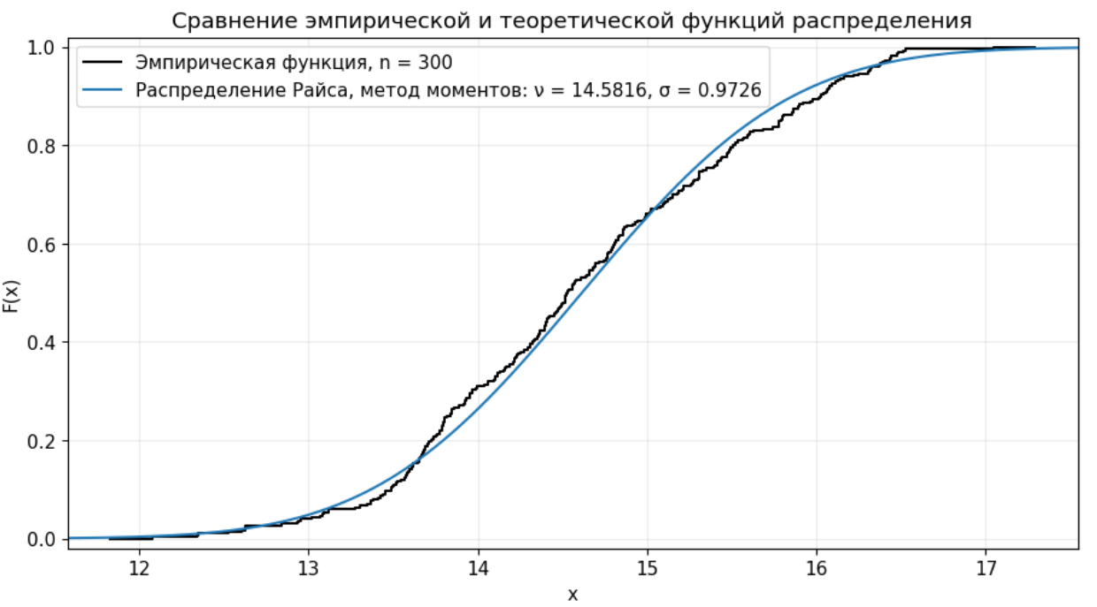
Рисунок 30 – Сравнение эмпирической функции распределения и теоретической функции Райса с параметрами, оценёнными методом моментов
По построенному графику видно, что теоретическая функция распределения Райса с параметрами, найденными методом моментов, в целом повторяет форму эмпирической функции. Основной рост обеих функций происходит приблизительно в одной области значений. Небольшие различия объясняются случайным характером конечной выборки. Полученная оценка ${\hat{ν}}_{\text{ММ}}≈14,58$ определяет положение распределения и соответствует концентрации наблюдений около значений 14–15. Оценка ${\hat{σ}}_{\text{ММ}}≈0,97$. характеризует сравнительно небольшой разброс значений относительно этого уровня. Поэтому теоретическая функция возрастает достаточно быстро в центральной части графика. Визуальное сходство функций показывает, что найденные методом моментов параметры достаточно хорошо описывают исследуемую выборку. Однако окончательный вывод о соответствии выборки распределению Райса должен быть сделан после применения статистических критериев согласия.

2.6.3 Оценивание параметров методом максимального правдоподобия
Метод максимального правдоподобия – это метод точечного оценивания неизвестных параметров распределения. Его основная идея состоит в выборе таких значений параметров, при которых наблюдаемая выборка является наиболее вероятной.
Пусть имеется выборка X=(X₁, X₂, …, X_{n}), состоящая из независимых одинаково распределённых случайных величин. Если плотность распределения зависит от неизвестного параметра $θ$, то функция правдоподобия определяется как произведение плотностей всех элементов выборки:
$$L\left(θ\right)=\prod_{i=1}^{n}{f}\left(x_{i};θ\right)$$
В рассматриваемом распределении необходимо оценить два параметра: $ν$ и $σ$. Поэтому функция правдоподобия записывается в виде:
$$L\left(ν,σ\right)=\prod_{i=1}^{n}{f}\left(x_{i};ν,σ\right)$$
Оценками максимального правдоподобия называются такие значения ${\hat{ν}}_{\text{ММП}}$ и ${\hat{σ}}_{\text{ММП}}$, при которых функция $L\left(ν,σ\right)$ принимает наибольшее значение:
$$\left({\hat{ν}}_{\text{ММП}},{\hat{σ}}_{\text{ММП}}\right)=\max_{ν≥0, σ>0}L\left(ν,σ\right)$$
Плотность распределения Райса имеет следующий вид:
$$f\left(x;ν,σ\right)=\frac{x}{σ^{2}}\exp\left(-\frac{x^{2}+ν^{2}}{2σ^{2}}\right)I_{0}\left(\frac{xν}{σ^{2}}\right), x≥0$$
После подстановки плотности распределения Райса функция правдоподобия принимает вид:
$$L\left(ν,σ\right)=\prod_{i=1}^{n}{\left[\frac{x_{i}}{σ^{2}}\exp\left(-\frac{x_{i}^{2}+ν^{2}}{2σ^{2}}\right)I_{0}\left(\frac{x_{i}ν}{σ^{2}}\right)\right]}$$
Вычислять произведение большого количества плотностей неудобно, поскольку его значение может оказаться слишком малым для точного представления в памяти компьютера. Поэтому вместо функции правдоподобия используется её натуральный логарифм. Поскольку логарифм является возрастающей функцией, максимум логарифма достигается при тех же значениях параметров, что и максимум исходной функции правдоподобия.
Логарифмическая функция правдоподобия для распределения Райса имеет вид:
$$L\left(ν,σ\right)=\sum_{i=1}^{n}{{\ln{x}}_{i}}-2n\ln{σ}-\sum_{i=1}^{n}{\frac{x_{i}^{2}+ν^{2}}{2σ^{2}}}+\sum_{i=1}^{n}{{\ln{I}}_{0}}\left(\frac{x_{i}ν}{σ^{2}}\right)$$
Таким образом, для получения оценок параметров необходимо найти максимум функции $L\left(ν,σ\right).$Для распределения Райса получить оценки параметров из этой функции в простом явном виде затруднительно из-за наличия функции Бесселя. Поэтому значения параметров определяются с помощью численного метода оптимизации. В качестве начального приближения для поиска максимума можно использовать оценки ранее полученные методом моментов.
Для нахождения оценок параметров $ν$ и $σ$ была реализована функция вычисления логарифма правдоподобия. Внутри функции для каждого элемента выборки вычисляется логарифм плотности распределения Райса, после чего полученные значения суммируются.
При вычислении функции Бесселя использовалась масштабированная функция i0e. Для неотрицательного аргумента $z$ выполняется равенство.
$$I_{0e}\left(z\right)=e^{-z}I_{0}\left(z\right)$$
$${\ln{I}}_{0}\left(z\right)=z+{\ln{I}}_{0e}\left(z\right)$$
Использование i0e позволяет избежать переполнения при вычислении больших значений функции Бесселя. Реализация логарифмической функции правдоподобия представлена в листинге 18.

Листинг 18 – Функция вычисления логарифма правдоподобия
import math
from scipy.special import i0e
from scipy.optimize import minimize

def log_likelihood(parameters, sample):
nu = parameters[0]
sigma = parameters[1]

log_likelihood = 0

for value in sample:
z = value * nu / sigma ** 2

log_bessel = z + math.log(i0e(z))

log_density = (
math.log(value)
- 2 * math.log(sigma)
- (value ** 2 + nu ** 2) / (2 * sigma ** 2)
+ log_bessel
)

log_likelihood = log_likelihood + log_density

return log_likelihood

Для поиска оценок использовалась функция minimize библиотеки SciPy. Поскольку данная функция выполняет минимизацию, была создана вспомогательная функция, возвращающая логарифм правдоподобия с противоположным знаком. В качестве начального приближения использовались оценки, ранее найденные методом моментов.
Численный поиск оценок параметров представлен в листинге 19.
Листинг 19 – Вычисление оценок методом максимального правдоподобия
initial_parameters = [
nu_moments,
sigma_moments
]

optimization_result = minimize(
function_to_minimize,
initial_parameters,
args=(sample,),
method="L-BFGS-B",
bounds=[
(0, None),
(0.000001, None)
]
)

nu_likelihood = optimization_result.x[0]
sigma_likelihood = optimization_result.x[1]

print(
"Оптимизация выполнена успешно:",
optimization_result.success
)

print(
"Оценка nu методом максимального правдоподобия:",
nu_likelihood
)

print(
"Оценка sigma методом максимального правдоподобия:",
sigma_likelihood
)

print(
"Минимум отрицательного логарифма правдоподобия:",
optimization_result.fun
)
Алгоритм L-BFGS-B последовательно изменяет значения параметров в направлении уменьшения отрицательного логарифма правдоподобия.
В результате выполнения программы были получены следующие значения, представленные на рисунке 31.
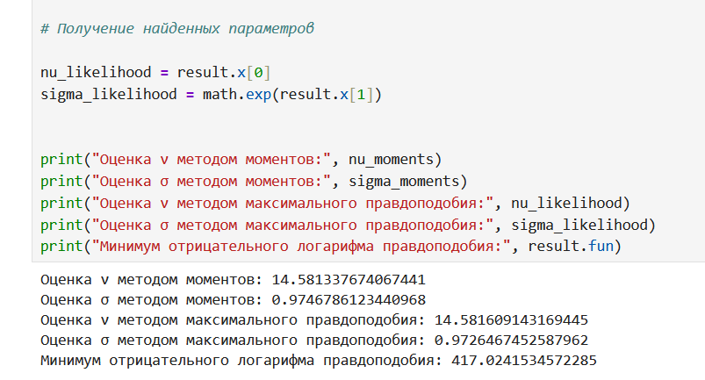
Рисунок 31 – Оценка параметров методом максимального правдоподобия
Методом максимального правдоподобия были получены оценки:
$${\hat{ν}}_{\text{ММП}}≈14,58161$$
$${\hat{σ}}_{\text{ММП}}≈0,97265$$
Результаты метода максимального правдоподобия близки к оценкам метода моментов:
$${\hat{ν}}_{\text{ММ}}≈14,5816$$
$${\hat{σ}}_{\text{ММ}}≈0,9726$$
Различие между результатами двух методов невелико, что свидетельствует об их согласованности для исследуемой выборки.
2.6.4 Свойства оценок, полученные методом максимального правдоподобия
Несмещённость
Для распределения Райса оценки максимального правдоподобия определяются численно, поэтому доказать их точную несмещённость для выборки конечного объёма нельзя. При n=300 они могут иметь небольшое смещение. Однако при увеличении объёма выборки это смещение стремится к нулю:
$$E\left({\overset{ˆ}{ν}}_{МП}\right)→ν, E\left({\overset{ˆ}{σ}}_{МП}\right)→σ, n→∞$$
Следовательно, оценки максимального правдоподобия параметров распределения Райса в общем случае являются асимптотически несмещёнными.
Состоятельность
Оценка является состоятельной, если при увеличении объёма выборки она сходится по вероятности к истинному значению параметра:
$${\overset{ˆ}{ν}}_{МП}\underset{→}{P}ν, {\overset{ˆ}{σ}}_{МП}\underset{→}{P}σ$$
Метод максимального правдоподобия выбирает такие значения параметров, при которых вероятность получения наблюдаемой выборки является наибольшей. При увеличении n функция правдоподобия всё сильнее концентрируется около истинных параметров распределения. Поэтому оценки ${\overset{ˆ}{ν}}_{МП}$ и ${\overset{ˆ}{σ}}_{МП}$ являются состоятельными.
Эффективность
Эффективная оценка имеет минимальную дисперсию среди несмещённых оценок и достигает границы Рао – Крамера.
Поскольку в распределении Райса одновременно оцениваются два неизвестных параметра, используются эффективные значения информации Фишера:
$$I_{ν}^{\text{эфф}}=I_{νν}-\frac{I_{νσ}^{2}}{I_{σσ}}$$
$$I_{σ}^{\text{эфф}}=I_{σσ}-\frac{I_{νσ}^{2}}{I_{νν}}$$
Тогда границы Рао — Крамера имеют вид:
$${Dр.к}_{ν}=\frac{1}{nI_{ν}^{\text{эфф}}}, {Dр.к}_{σ}=\frac{1}{nI_{σ}^{\text{эфф}}}$$
Поскольку наблюдения предполагаются независимыми и одинаково распределёнными, параметры $ν$ и $σ$ находятся внутри допустимой области, а функция плотности распределения Райса является достаточно гладкой по параметрам, выполняются условия регулярности метода максимального правдоподобия. Поэтому при достаточно большом объёме выборки оценки максимального правдоподобия являются состоятельными, асимптотически несмещёнными и асимптотически эффективными.
$$D\left({\overset{ˆ}{ν}}_{МП}\right)≈\frac{1}{nI_{ν}^{\text{эфф}}}$$
$$D\left({\overset{ˆ}{σ}}_{МП}\right)≈\frac{1}{nI_{σ}^{\text{эфф}}}$$
Таким образом, при $n→∞$ их дисперсии достигают границ Рао – Крамера. Поэтому оценки максимального правдоподобия параметров распределения Райса являются асимптотически эффективными.
R-эффективность
R-эффективность показывает, насколько дисперсия полученной оценки близка к минимально возможной дисперсии:
$$R_{ν}=\frac{{Dр.к}_{ν}}{D\left({\overset{ˆ}{ν}}_{МП}\right)},$$
$$R_{σ}=\frac{{Dр.к}_{σ}}{D\left({\overset{ˆ}{σ}}_{МП}\right)}.$$
Если R=1, или 100%, оценка достигает границы Рао – Крамера. Чем меньше R, тем дальше дисперсия оценки от минимально возможной.
Для оценок максимального правдоподобия асимптотически выполняется:
$$D\left({\overset{ˆ}{ν}}_{МП}\right)≈{Dр.к}_{ν}, D\left({\overset{ˆ}{σ}}_{МП}\right)≈{Dр.к}_{σ}$$
Поэтому:
$$R_{ν}≈1, R_{σ}≈1$$
То есть при достаточно большом объёме выборки R-эффективность обеих оценок приближается к 100%.
Для визуальной оценки согласованности теоретического распределения с экспериментальными данными была построена теоретическая функция распределения Райса. В качестве параметров распределения использовались оценки ${\overset{ˆ}{ν}}_{МП}$ и ${\overset{ˆ}{σ}}_{МП},$ полученные методом максимального правдоподобия. На этом же графике представлена эмпирическая функция распределения, построенная по всей выборке объёма n=300. График представлен на рисунке 32.
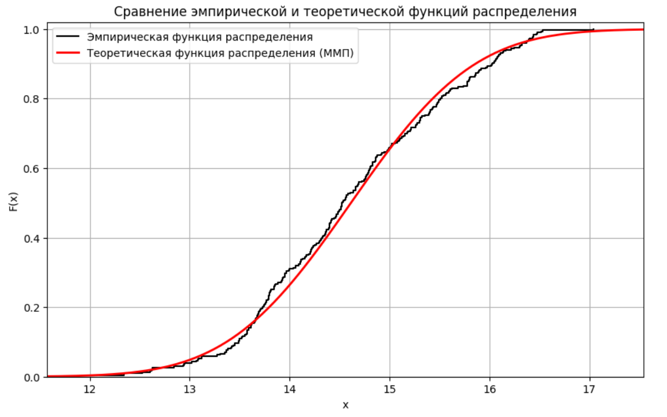
Рисунок 32 – Сравнение эмпирической функции распределения и теоретической функции распределения Райса с параметрами, оценёнными методом максимального правдоподобия
Из построенного графика видно, что теоретическая функция распределения Райса с параметрами, найденными методом максимального правдоподобия, располагается близко к эмпирической функции распределения. На большей части области значений линии практически совпадают. Небольшие расхождения объясняются случайным характером выборки и её конечным объёмом. Таким образом, оценки параметров, полученные методом максимального правдоподобия, позволяют достаточно хорошо описать исследуемые данные распределением Райса.
2.6.5 Результаты точечного оценивания параметров распределения Райса
В данном разделе были получены точечные оценки параметров распределения Райса двумя способами: методом моментов и методом максимального правдоподобия. Методом моментов получены оценки:
$${\overset{ˆ}{ν}}_{ММ}=14,5816, {\overset{ˆ}{σ}}_{ММ}=0,9726$$
Методом максимального правдоподобия получены оценки:
$${\overset{ˆ}{ν}}_{МП}=14,58161, {\overset{ˆ}{σ}}_{МП}=0,97265$$
Полученные результаты очень близки. Это показывает, что оба метода дают практически одинаковое описание исследуемой выборки. Значение параметра $ν$, равное примерно 14,58, характеризует положение распределения, а значение параметра $σ$, равное примерно 0,97, характеризует степень разброса наблюдений.
Оценки, полученные методом моментов, являются состоятельными и асимптотически несмещёнными. Их рассчитанная R-эффективность составила приблизительно 100% для параметра $ν$ и 100% для параметра $σ$.
Оценки максимального правдоподобия также являются состоятельными и асимптотически несмещёнными. При увеличении объёма выборки их дисперсии стремятся к границам Рао – Крамера, поэтому данные оценки являются асимптотически эффективными, а их R-эффективность стремится к 100%.
Построенные теоретические функции распределения Райса с параметрами, найденными обоими методами, практически совпадают друг с другом. График функций представлен на рисунке 33. Они также располагаются близко к эмпирической функции распределения, построенной по всей выборке объёма n=300. Небольшие расхождения между эмпирической и теоретическими функциями объясняются случайным характером наблюдений и конечным объёмом выборки. Таким образом, распределение Райса с найденными оценками параметров достаточно хорошо описывает исследуемые данные, а оба применённых метода дают близкие и надёжные результаты.
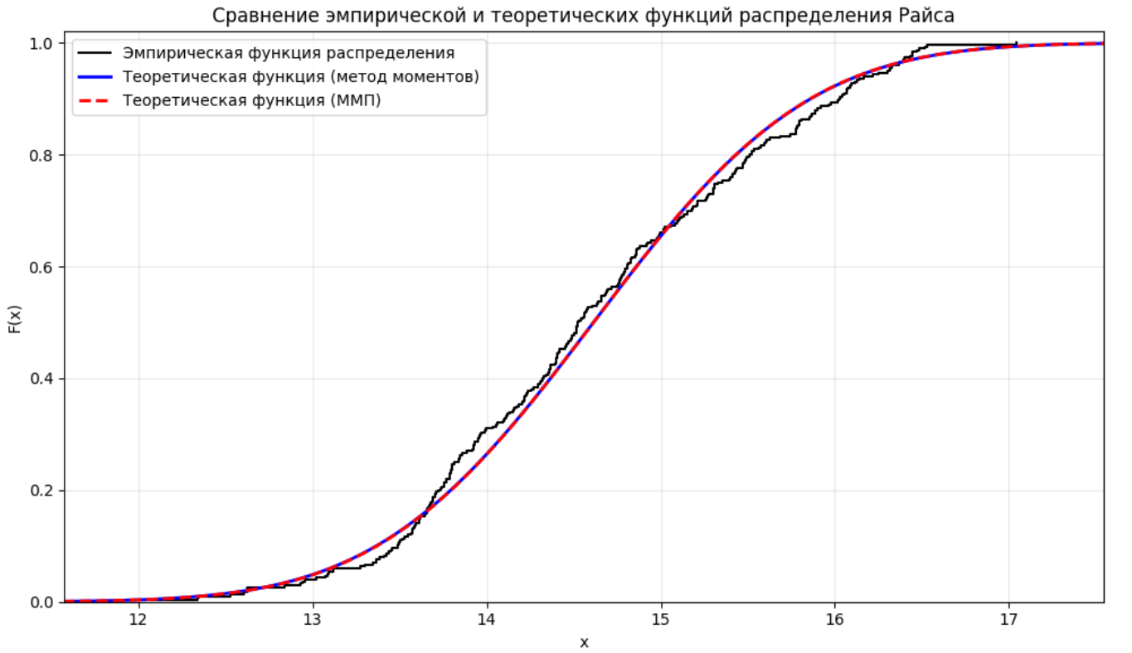
Рисунок 33 – Сравнение эмпирической и теоретических функций распределения Райса
2.7 Понятие интервальных оценок
Точечная оценка представляет собой одно числовое значение, которое используется в качестве приближённого значения неизвестного параметра распределения. Однако точечная оценка зависит от конкретной случайной выборки и поэтому обычно не совпадает в точности с истинным значением параметра.
Для учёта возможной погрешности применяются интервальные оценки. Интервальная оценка задаёт диапазон значений, в котором с заданным уровнем доверия находится неизвестный параметр распределения.
Доверительный интервал для неизвестного параметра $θ$ записывается в виде:
$$θ∈\left[θ^{-};θ^{+}\right]$$
где $θ^{-}$ и $θ^{+}$ – нижняя и верхняя границы доверительного интервала.
Уровень доверия $γ$ характеризует надёжность метода построения интервала. В данной работе используются два уровня доверия:
$$γ_{1}=0,95, γ_{2}=0,99$$
Уровень доверия 0,95 означает, что при многократном повторении эксперимента примерно 95% построенных таким способом интервалов содержали бы истинное значение параметра. Аналогично, при уровне доверия 0,99 истинный параметр содержался бы приблизительно в 99% построенных интервалов.
2.7.1 Интервальное оценивание параметров распределения Райса
Для построения доверительных интервалов используются точечные оценки, полученные методом максимального правдоподобия:
$${\overset{ˆ}{ν}}_{МП}=14,58161$$
$${\overset{ˆ}{σ}}_{МП}=0,97265$$
Выбор оценок максимального правдоподобия обусловлен их асимптотическими свойствами. При достаточно большом объёме выборки они имеют приближённо нормальное распределение:
$${\overset{ˆ}{θ}}_{МП}≈N\left(θ,D\left({\overset{ˆ}{θ}}_{МП}\right)\right)$$
где $θ$ – неизвестный параметр, а $D\left({\overset{ˆ}{θ}}_{МП}\right)$– дисперсия его оценки.
Стандартизированная величина имеет вид:
$$Z=\frac{{\overset{ˆ}{θ}}_{МП}-θ}{σ_{\overset{ˆ}{θ}}}$$
Она имеет приближённо стандартное нормальное распределение:
$$Z≈N\left(0,1\right)$$
Для заданного уровня доверия $γ$:
$$P\left(-q_{\frac{1+γ}{2}}≤Z≤q_{\frac{1+γ}{2}}\right)≈γ$$
Подставим выражение для Z:
$$P\left(-z_{\frac{1+γ}{2}}≤\frac{{\overset{ˆ}{θ}}_{МП}-θ}{σ_{\overset{ˆ}{θ}}}≤z_{\frac{1+γ}{2}}\right)≈γ$$
После преобразования получаем:
$$P\left({\overset{ˆ}{θ}}_{МП}-z_{\frac{1+γ}{2}}σ_{\overset{ˆ}{θ}}≤θ≤{\overset{ˆ}{θ}}_{МП}+z_{\frac{1+γ}{2}}σ_{\overset{ˆ}{θ}}\right)≈γ$$
Таким образом, общий вид доверительного интервала:
$$θ∈\left[{\overset{ˆ}{θ}}_{МП}-z_{\frac{1+γ}{2}}σ_{\overset{ˆ}{θ}}; {\overset{ˆ}{θ}}_{МП}+z_{\frac{1+γ}{2}}σ_{\overset{ˆ}{θ}}\right]$$
$${\overset{ˆ}{θ}}_{МП}±z_{\frac{1+γ}{2}}σ_{\overset{ˆ}{θ}}$$
Для параметра $ν$
Стандартная ошибка оценки ${\overset{ˆ}{ν}}_{МП}$:
$$σ_{\overset{ˆ}{ν}}=\sqrt{D\left({\overset{ˆ}{ν}}_{МП}\right)}=\sqrt{0,00318094}≈0,05640$$
Доверительный интервал:
$${\overset{ˆ}{ν}}_{МП}±z_{\frac{1+γ}{2}}σ_{\overset{ˆ}{ν}}$$
При $γ=0,95$:
$$14,58161±1,96⋅0,05640$$
$$ν∈\left[14,47107; 14,69215\right]$$
При $γ=0,99:$
$$14,58161±2,576⋅0,05640$$
$$ν∈\left[14,43633; 14,72689\right]$$
Для параметра $σ$
Стандартная ошибка оценки параметра $σ$:
$$σ_{\overset{ˆ}{σ}}=\sqrt{D\left({\overset{ˆ}{σ}}_{МП}\right)}=\sqrt{0,00159049}≈0,03988$$
Доверительный интервал:
$${\overset{ˆ}{σ}}_{МП}±z_{\frac{1+γ}{2}}σ_{\overset{ˆ}{σ}}$$
При $γ=0,95$:
$$0,97265±1,96⋅0,03988$$
$$σ∈\left[0,89448; 1,05081\right]$$
При $γ=0,99:$
$$0,97265±2,576⋅0,03988$$
$$σ∈\left[0,86992; 1,07537\right]$$

2.7.2 Результаты интервального оценивания
В результате проведённых вычислений были построены доверительные интервалы для параметров $ν$ и $σ$ распределения Райса с уровнями доверия 0,95 и 0,99.
Центрами полученных доверительных интервалов являются соответствующие точечные оценки максимального правдоподобия:
$${\overset{ˆ}{ν}}_{МП}=14,58161, {\overset{ˆ}{σ}}_{МП}=0,97265$$
При уровне доверия 0,95 параметр $ν$ оценивается интервалом:
$$\left[14,47107; 14,69215\right]$$
а параметр $σ$ – интервалом:
$$\left[0,89448; 1,05081\right]$$
При увеличении уровня доверия до 0,99 интервалы расширяются:
$$ν∈\left[14,43633; 14,72689\right]$$
$$σ∈\left[0,86992; 1,07537\right]$$
Это объясняется тем, что повышение надёжности интервальной оценки требует увеличения диапазона возможных значений параметра. Точечные оценки находятся в центрах соответствующих доверительных интервалов, а сами интервалы имеют сравнительно небольшую ширину. Следовательно, найденные точечные оценки параметров распределения Райса достаточно близки к значениям, допускаемым интервальным оцениванием.
Полученные доверительные интервалы являются приближёнными, поскольку при их построении использовалась асимптотическая нормальность оценок максимального правдоподобия. При объёме выборки n=300 применение данного приближения можно считать обоснованным.
2.8 Понятие статистических критериев.
Статистической гипотезой называется предположение о виде распределения случайной величины или о значениях его параметров. Для проверки статистической гипотезы по имеющейся выборке применяется статистический критерий.
Сначала формулируется нулевая гипотеза H₀. Она описывает предположение, которое проверяется. Затем задаётся альтернативная гипотеза H₁, которая рассматривается в случае отклонения H₀.
В ходе проверки могут возникнуть два вида ошибок:
Ошибка первого рода состоит в отклонении нулевой гипотезы, когда она в действительности верна. Вероятность ошибки первого рода обозначается через $α$:
$$α=P\left(\text{отклонить} H_{0}∣H_{0} \text{верна}\right)$$
Ошибка второго рода состоит в том, что нулевая гипотеза не отклоняется, хотя в действительности верна альтернативная гипотеза. Вероятность ошибки второго рода обозначается через $β$:
$$β=P\left(\text{не} \text{отклонить} H_{0}∣H_{1} \text{верна}\right)$$
Вероятность правильного отклонения неверной нулевой гипотезы называется мощностью критерия:
$$W=1-β$$
В данной работе уровень значимости принимается равным
$$α=0,05$$
Следовательно, вероятность ошибки первого рода составляет 5%
2.8.1 Гипотезы о параметрах распределения
Распределение Райса содержит два параметра: $ν$ – параметр формы, и $σ$– масштабный параметр.
В ходе точечного оценивания были получены следующие значения:
Методом моментов:
$${\overset{ˆ}{ν}}_{1}=14,58160903$$
$${\overset{ˆ}{σ}}_{1}=0,97264666$$
Методом максимального правдоподобия:
$${\overset{ˆ}{ν}}_{2}=14,58160904$$
$${\overset{ˆ}{σ}}_{2}=0,97264665$$
Построение наиболее мощного критерия:
Лемма Неймана – Пирсона позволяет построить наиболее мощный критерий заданного уровня значимости для проверки простой нулевой гипотезы против простой альтернативной гипотезы.
Поскольку в работе имеются два конкретных значения каждого параметра, принимаются гипотезы:
$$H_{0}:a={\overset{ˆ}{a}}_{1}$$
$$H_{1}:a={\overset{ˆ}{a}}_{2}$$
Таким образом, для параметра $ν$:
$$H_{0,ν}:ν={\overset{ˆ}{ν}}_{1}=14,58160903$$
$$H_{1,ν}:ν={\overset{ˆ}{ν}}_{2}=14,58160904$$
Для параметра $σ:$
$$H_{0,σ}:σ={\overset{ˆ}{σ}}_{1}=0,97264666$$
$$H_{1,σ}:σ={\overset{ˆ}{σ}}_{2}=0,97264665$$
Согласно лемме Неймана – Пирсона необходимо рассмотреть отношение правдоподобий:
$$Λ\left(X\right)=\frac{L\left({\overset{ˆ}{a}}_{2};X\right)}{L\left({\overset{ˆ}{a}}_{1};X\right)}$$
Если значение $Λ\left(X\right)$ велико, наблюдаемая выборка более вероятна при альтернативной гипотезе $H_{1}$. Поэтому нулевая гипотеза отклоняется при выполнении условия:
$$Λ\left(X\right)>C$$
где постоянная C выбирается так, чтобы вероятность ошибки первого рода была равна заданному уровню значимости:
$$P_{H_{0}}\left\{Λ\left(X\right)>C\right\}=α$$
Вычисление точного распределения отношения правдоподобий для распределения Райса является сложным. Поскольку объём выборки достаточно большой, $n=300,$ используется асимптотическая нормальность полученных оценок:
$$\overset{ˆ}{a}≈N\left(a,σ_{\overset{ˆ}{a}}^{ 2}\right)$$
где $σ_{\overset{ˆ}{a}}$ – стандартная ошибка оценки.
$$D\left(\overset{ˆ}{ν}\right)≈\frac{1}{n}\left[{\left(\frac{∂\overset{ˆ}{ν}}{∂a_{2}}\right)}^{2}D\left(X^{2}\right)+2\frac{∂\overset{ˆ}{ν}}{∂a_{2}}\frac{∂\overset{ˆ}{ν}}{∂a_{4}}\operatorname{cov}\left(X^{2},X^{4}\right)+{\left(\frac{∂\overset{ˆ}{ν}}{∂a_{4}}\right)}^{2}D\left(X^{4}\right)\right]$$
Стандартные ошибки оценок, найденных методом моментов:
$$σ_{{\overset{ˆ}{ν}}_{1}}≈0,05628169$$
$$σ_{{\overset{ˆ}{σ}}_{1}}≈0,03979747$$
Стандартные ошибки оценок ММП:
$$σ_{{\overset{ˆ}{ν}}_{2}}≈ 0,05628169$$
$$σ_{{\overset{ˆ}{σ}}_{2}}≈0,03979747$$
Стандартные ошибки, полученные двумя методами, практически совпадают. Поэтому при построении критерия их можно считать приближённо одинаковыми.
Пусть статистика $T=\overset{ˆ}{a}$ имеет нормальное распределение с одинаковой дисперсией при обеих гипотезах:
$$T∣H_{0}∼N\left(a_{1},s^{2}\right)$$
$$T∣H_{1}∼N\left(a_{2},s^{2}\right)$$
При H₀ она распределена приблизительно нормально около ${\overset{ˆ}{a}}_{1}$, а при H₁ – около ${\overset{ˆ}{a}}_{2}$. Поэтому вместо точного отношения правдоподобий всей выборки использовалось приближённое отношение плотностей статистики T:
$$Λ\left(t\right)=\frac{f_{1}\left(t\right)}{f_{0}\left(t\right)}$$
Плотности распределения статистики:
$$f_{0}\left(t\right)=\frac{1}{s\sqrt{2π}}\exp\left(-\frac{{\left(t-a_{1}\right)}^{2}}{2s^{2}}\right)$$
$$f_{1}\left(t\right)=\frac{1}{s\sqrt{2π}}\exp\left(-\frac{{\left(t-a_{2}\right)}^{2}}{2s^{2}}\right)$$
Поэтому критерий сводится к сравнению стандартизированной оценки с критическим значением нормального распределения.
После сокращения одинаковых множителей:
$$Λ\left(t\right)=\exp\left(\frac{{\left(t-a_{1}\right)}^{2}-{\left(t-a_{2}\right)}^{2}}{2s^{2}}\right)$$
Логарифм отношения правдоподобий равен:
$$\ln{Λ}\left(t\right)=\frac{a_{2}-a_{1}}{s^{2}}\left(t-\frac{a_{1}+a_{2}}{2}\right)$$
Если
$$a_{2}>a_{1}$$
отношение правдоподобий увеличивается при увеличении t. Поэтому критическая область располагается справа.
Если:
$$a_{2}<a_{1}$$
отношение правдоподобий увеличивается при уменьшении t. Поэтому критическая область располагается слева.
При уровне значимости:
$$α=0,05$$
квантиль стандартного нормального распределения равен:
$$q_{1-α}=q_{0,95}≈1,645$$
Проверка гипотезы о параметре $ν$:
Для параметра $ν$ проверяются гипотезы:
$$H_{0,ν}:ν=14,58160903$$
$$H_{1,ν}:ν=14,58160904$$
Поскольку:
$$14,58160904>14,58160903$$
альтернативное значение больше нулевого. Следовательно, применяется правосторонняя критическая область.
Стандартизированная статистика имеет вид:
$$Z_{ν}=\frac{\overset{ˆ}{ν}-{\overset{ˆ}{ν}}_{1}}{σ_{{\overset{ˆ}{ν}}_{1}}}$$
Нулевая гипотеза отклоняется, если:
$$Z_{ν}>1,645$$
Этому соответствует критическая область для самой оценки:
$$\overset{ˆ}{ν}>{\overset{ˆ}{ν}}_{1}+1,645σ_{{\overset{ˆ}{ν}}_{1}}$$
Подставим значения:
$$\overset{ˆ}{ν}>14,58133767+1,645⋅0,05628169$$
Вычислим критическую границу:
$$ν_{\text{кр}}=14,58160903+1,645⋅0,05628169≈14,67418418$$
Таким образом, критическая область имеет вид:
$$\overset{ˆ}{ν}>14,67418418$$
Наблюдаемое значение равно оценке ММП:
$${\overset{ˆ}{ν}}_{\text{набл}}=14,58160904$$
Стандартизированное наблюдаемое значение:
$$Z_{ν,\text{набл}}=\frac{14,58160904-14,58160904}{0,05628169}≈1,78⋅{10}^{-7}$$
Сравниваем с критическим значением:
$$1,78⋅{10}^{-7}<1,645$$
Кроме того,
$$14,58160903<14,67411263$$
Следовательно, наблюдаемое значение не попало в критическую область:
$$H_{0,ν} \text{не} \text{отклоняется}$$
Проверка гипотезы о параметре $σ$:
Для параметра $σ$ проверяются гипотезы:
$$H_{0,σ}:σ=0,97264666$$
$$H_{1,σ}:σ=0,97264665$$
В данном случае:
$$0,97264665<0,97264666$$
Следовательно, альтернативное значение меньше нулевого и применяется левосторонняя критическая область.
Статистика:
$$Z_{σ}=\frac{\overset{ˆ}{σ}-{\overset{ˆ}{σ}}_{1}}{σ_{{\overset{ˆ}{σ}}_{1}}}$$
Нулевая гипотеза отклоняется при условии:
$$Z_{σ}<-1,645$$
Для самой оценки критическая область имеет вид:
$$\overset{ˆ}{σ}<{\overset{ˆ}{σ}}_{1}-1,645σ_{{\overset{ˆ}{σ}}_{1}}$$
$$\overset{ˆ}{σ}<0,97264666-1,645⋅0,03979747$$
Критическая граница:
$$σ_{\text{кр}}=0,97264666- 1,645⋅0,03979747=0,90718565$$
$$\overset{ˆ}{σ}<0,90718565$$
Наблюдаемое значение:
$${\overset{ˆ}{σ}}_{\text{набл}}=0,97264665$$
$$Z_{σ,\text{набл}}=\frac{0,97264665-0,97264666}{0,03979747}≈-2,51⋅{10}^{-7}$$
Сравниваем с критическим значением:
$$-2,51⋅{10}^{-7}>-1,645$$
$$0,97264665>0,90718565$$
Наблюдаемое значение не попало в критическую область:
$$H_{0,σ} \text{не} \text{отклоняется}$$
Вычисление ошибок первого и второго рода
Ошибка первого рода
Критические границы были выбраны таким образом, чтобы вероятность ошибки первого рода была равна заданному уровню значимости:
$$α_{ν}=α_{σ}=0,05$$
Следовательно, вероятность ошибочного отклонения каждой нулевой гипотезы составляет 5%.
Ошибка второго рода для параметра $ν$
Ошибка второго рода для параметра $ν$
Ошибка второго рода возникает, если критерий не отклоняет $H_{0,ν}$, хотя верна $H_{1,ν}$.
Критическая область:
$$\overset{ˆ}{ν}>14,67418418$$
Поэтому область, в которой H₀ не отклоняется:
$$\overset{ˆ}{ν}≤14,67418418$$
При альтернативной гипотезе:
$$\overset{ˆ}{ν}≈N\left(14,58160904;0,{05639981}^{2}\right)$$
Следовательно:
$$β_{ν}=P_{H_{1}}\left(\overset{ˆ}{ν}≤14,67418418\right)$$
Стандартизируем границу:
$$β_{ν}=F\left(\frac{14,67418418-14,58160904}{0,05628169}\right)$$
$$β_{ν}=F\left(\frac{14,67418418-14,58160904}{0,05628169}\right)≈0,949999982$$
Мощность критерия:
$$W_{ν}=1-β_{ν}$$
$$W_{ν}≈0,050000018$$
Ошибка второго рода для параметра $σ$
Для параметра $σ$ нулевая гипотеза отклоняется, если:
$$\overset{ˆ}{σ}<0,90718565$$
Следовательно, H₀ не отклоняется при условии:
$$\overset{ˆ}{σ}≥0,90718565$$
При альтернативной гипотезе:
$$\overset{ˆ}{σ}≈N\left(0,97264666;0,{03979747}^{2}\right)$$
Вероятность ошибки второго рода:
$$β_{σ}=P_{H_{1}}\left(\overset{ˆ}{σ}≥0,90718565\right)$$
После стандартизации:
$$β_{σ}=1-Φ\left(\frac{0,90718565-0,97264665}{0,03979747}\right)$$
Получаем:
$$β_{σ}≈0,949999974$$
Мощность критерия:
$$W_{σ}=1-β_{σ}$$
$$W_{σ}≈0,050000026$$
Выводы о результате работы критерия:
Для параметров $ν$ и $σ$ распределения Райса были построены наиболее мощные критерии уровня значимости $α=0,05$ на основании леммы Неймана – Пирсона. В качестве значений параметров при нулевой гипотезе использовались оценки, полученные методом моментов, а в качестве значений при альтернативной гипотезе – оценки максимального правдоподобия.
Для параметра $ν$ наблюдаемое значение оценки не попало в правостороннюю критическую область. Для параметра $σ$ наблюдаемое значение также не попало в левостороннюю критическую область. Поэтому в обоих случаях оснований для отклонения нулевых гипотез не обнаружено.
Вероятность ошибки первого рода для каждого критерия равна 0,05. Вероятности ошибок второго рода составили приблизительно 0,95 для параметра $ν$ и 0,95 для параметра $σ$. Соответствующие мощности критериев равны приблизительно 0,05.
Низкая мощность критериев объясняется тем, что оценки, полученные методом моментов и методом максимального правдоподобия, очень близки. При выборке объёма n=300 обнаружить столь малые различия практически невозможно.
Следовательно, оценки параметров распределения Райса, полученные двумя методами, статистически согласуются между собой. Неотклонение нулевой гипотезы при этом не доказывает её абсолютную истинность, а означает отсутствие достаточных оснований для её отклонения при заданном уровне значимости.
2.8.2 Гипотезы о виде распределения
Для определения того, согласуется ли исследуемая выборка с распределением Райса, необходимо проверить статистическую гипотезу о виде распределения.
Нулевая гипотеза формулируется следующим образом:
$$H_{0}:F\left(x\right)=F_{Rice}\left(x;ν,σ\right)$$
то есть генеральная совокупность, из которой была получена выборка, имеет распределение Райса.
Альтернативная гипотеза:
$$H_{1}:F\left(x\right)≠F_{Rice}\left(x;ν,σ\right)$$
то есть истинная функция распределения исследуемой случайной величины отличается от функции распределения Райса.
Поскольку истинные значения параметров $ν$ и $σ$ неизвестны, в теоретическую функцию распределения подставляются их оценки, полученные методом максимального правдоподобия:
$${\overset{ˆ}{ν}}_{МП}=14,58161$$
$${\overset{ˆ}{σ}}_{МП}=0,97265$$
Таким образом, проверяется гипотеза:
$$H_{0}:F\left(x\right)=F_{Rice}\left(x;14,58161;0,97265\right)$$
Объём исследуемой выборки равен:
$$n=300$$
Уровень значимости принимается равным:
$$α=0,05$$
Уровень значимости показывает вероятность отклонить нулевую гипотезу при условии, что она в действительности верна. Следовательно, вероятность ошибки первого рода составляет 5%.
Для проверки гипотезы используются два критерия согласия:
1) Критерий Колмогорова;
2) Критерий согласия Пирсона $χ^{2}$.
Критерии согласия позволяют определить, можно ли объяснить наблюдаемые расхождения между выборкой и теоретическим распределением случайным характером данных.
Проверка гипотезы с помощью критерия Колмогорова
Критерий Колмогорова основан на сравнении эмпирической функции распределения $F_{n}\left(x\right)$ и теоретической функции распределения $F_{0}\left(x\right).$
Эмпирическая функция распределения определяется формулой:
$$F_{n}\left(x\right)=\frac{1}{n}\sum_{j=1}^{n}{I}\left\{X_{j}≤x\right\}$$
$I\left\{X_{j}≤x\right\}$– индикатор, равный единице, если $X_{j}≤x$, и нулю в противном случае.
Эмпирическая функция показывает долю элементов выборки, не превосходящих заданное значение x.
Теоретическая функция $F_{0}\left(x\right)$представляет собой функцию распределения Райса с оценёнными параметрами:
$$F_{0}\left(x\right)=F_{Rice}\left(x;14,58161;0,97265\right)$$
Статистика критерия Колмогорова равна максимальному абсолютному расхождению эмпирической и теоретической функций:
$$D_{n}=\sup_{x}\left|F_{n}\left(x\right)-F_{0}\left(x\right)\right|$$
Для вычисления статистики элементы выборки упорядочиваются по возрастанию:
$$x_{\left(1\right)}≤x_{\left(2\right)}≤…≤x_{\left(n\right)}$$
После этого вычисляются величины:
$$D_{n}^{+}=\max_{1≤i≤n}\left[\frac{i}{n}-F_{0}\left(x_{\left(i\right)}\right)\right]$$
$$D_{n}^{-}=\max_{1≤i≤n}\left[F_{0}\left(x_{\left(i\right)}\right)-\frac{i-1}{n}\right]$$
Величина $D_{n}^{+}$ характеризует максимальное превышение эмпирической функции над теоретической, а $D_{n}^{-}$ – максимальное превышение теоретической функции над эмпирической.
Окончательная статистика определяется как:
$$D_{n}=\max\left(D_{n}^{+},D_{n}^{-}\right)$$
По исследуемой выборке получены следующие значения:
$$D_{n}^{+}=0,04979$$
$$D_{n}^{-}=0,04706$$
Следовательно,
$$D_{n}=\max\left(0,04979;0,04706\right)=0,04979$$
При уровне значимости $α=0,05$критическое значение определяется формулой:
$$D_{кр}=\frac{λ_{0,05}}{\sqrt{n}},$$
$$λ_{0,05}=1,36$$
$$D_{кр}=\frac{1,36}{\sqrt{300}}$$
$$\sqrt{300}≈17,3205,$$
$$D_{кр}=\frac{1,36}{17,3205}≈0,07852$$
Сравним наблюдаемое и критическое значения:
$$D_{n}=0,04979$$
$$D_{кр}=0,07852$$
Поскольку:
$$D_{n}<D_{кр}$$
$$0,04979<0,07852$$
наблюдаемое расхождение эмпирической и теоретической функций не является статистически значимым.
Приближённое p-значение составляет
$$p≈0,43279$$
Поскольку
$$p>α$$
$$0,43279>0,05$$
оснований для отклонения нулевой гипотезы нет.
Результат проверки по критерию Колмогорова:
$$H_{0} \text{не} \text{отклоняется}$$
Таким образом, по критерию Колмогорова исследуемая выборка согласуется с распределением Райса.
Проверка гипотезы с помощью критерия согласия Пирсона $χ^{2}$
Нулевая гипотеза имеет вид:
$$H_{0}:F\left(x\right)=F_{Rice}\left(x;ν,σ\right)$$
то есть исследуемая выборка получена из распределения Райса.
Альтернативная гипотеза:
$$H_{1}:F\left(x\right)≠F_{Rice}\left(x;ν,σ\right)$$
то есть истинное распределение исследуемой случайной величины отличается от распределения Райса.
В теоретическую функцию распределения подставляются оценки параметров, полученные методом максимального правдоподобия:
$$\overset{ˆ}{ν}=14,58161$$
$$\overset{ˆ}{σ}=0,97265$$
Объём выборки:
$$n=300$$
Уровень значимости:
$$α=0,05$$
Критерий Пирсона сравнивает фактическое количество элементов выборки, попавших в каждый интервал и количество элементов, которое теоретически должно попасть в этот интервал при справедливости $H_{0}$.
Если различия между наблюдаемыми и теоретическими частотами невелики, они могут быть объяснены случайностью выборки. Если различия слишком велики, нулевая гипотеза отклоняется.
Статистика критерия вычисляется по формуле:
$$χ_{набл}^{2}=\sum_{j=1}^{k}{\frac{{\left(n_{j}-np_{j}\right)}^{2}}{np_{j}}}$$
где:
k – количество интервалов,
$n_{j}$ – наблюдаемая частота в j-м интервале,
$p_{j}$ – теоретическая вероятность попадания в j-й интервал,
$np_{j}$ – ожидаемая частота в j-м интервале.
Чем сильнее наблюдаемые частоты отличаются от ожидаемых, тем больше значение статистики $χ_{набл}^{2}$.
Количество интервалов определяется по формуле Стерджеса:
$$k=1+3,322\lg{n}$$
Подставим n=300:
$$k=1+3,322\lg{300}≈9,23$$
Округлим до целого значения:
$$k=9$$
Следовательно, область возможных значений случайной величины разбивается на девять интервалов.
Границы интервалов выбираются по квантилям теоретического распределения Райса. Это означает, что теоретическая вероятность попадания в каждый интервал одинакова:
$$p_{j}=\frac{1}{9}$$
Границы $b_{j}$ определяются из условий:
$$F_{0}\left(b_{j}\right)=\frac{j}{9}, j=1,…,8,$$
где $F_{0}\left(x\right)$ – функция распределения Райса с оценками параметров:
$$\overset{ˆ}{ν}=14,58161, \overset{ˆ}{σ}=0,97265$$
Программно были получены следующие внутренние границы:
$$b_{1}=13,42818,$$
$$b_{2}=13,87110,$$
$$b_{3}=14,19557,$$
$$b_{4}=14,47830,$$
$$b_{5}=14,74978,$$
$$b_{6}=15,03253,$$
$$b_{7}=15,35703,$$
$$b_{8}=15,80004$$
Таким образом, используются интервалы:
$$\left[0;13,42818\right),$$
$$\left[13,42818;13,87110\right),$$
$$[13,87110;14,19557),$$
$$[14,19557;14,47830),$$
$$[14,47830;14,74978),$$
$$[14,74978;15,03253),$$
$$[15,03253;15,35703),$$
$$[15,35703;15,80004),$$
$$[15,80004;+∞)$$
Распределение Райса определено при $x≥0$, поэтому первый интервал начинается с нуля.
Вероятность каждого интервала равна:
$$p_{j}=\frac{1}{9}$$
Поэтому ожидаемая частота для каждого интервала составляет:
$$n_{j}^{теор}=np_{j}$$
Подставим n=300:
$$n_{j}^{теор}=300⋅\frac{1}{9}=33,333$$
Таким образом, при справедливости гипотезы $H_{0}$ в каждом интервале ожидается приблизительно 33,333 элемента.
Одно из условий применения критерия Пирсона состоит в том, что ожидаемые частоты должны быть не меньше пяти. В данном случае:
$$33,333>5$$
поэтому это условие выполняется для всех интервалов.
Для каждого элемента выборки программно определялось, в какой из девяти интервалов он попадает. В результате были получены наблюдаемые частоты:
$$26, 54, 26, 34, 30, 31, 25, 32, 42.$$
Проверим их сумму:
$$26+54+26+34+30+31+25+32+42=300$$
Сумма частот совпадает с объёмом выборки.
Для каждого интервала вычисляется величина:
$$\frac{{\left(n_{j}-n_{j}^{теор}\right)}^{2}}{n_{j}^{теор}}$$
Результаты представлены в таблице 2:
Таблица 2 – Наблюдаемые и теоретические частоты по интервалам для критерия согласия Пирсона
№ | Интервал | $$n_{j}$$ | $$n_{j}^{теор}$$ | $$\frac{{\left(n_{j}-n_{j}^{теор}\right)}^{2}}{n_{j}^{теор}}$$
1 | $$[0;13,42818)$$ | 26 | 33,333 | 1,61333
2 | $$[13,42818;13,87110)$$ | 54 | 33,333 | 12,81333
3 | $$[13,87110;14,19557)$$ | 26 | 33,333 | 1,61333
4 | $$[14,19557;14,47830)$$ | 34 | 33,333 | 0,01333
5 | $$[14,47830;14,74978)$$ | 30 | 33,333 | 0,33333
6 | $$[14,74978;15,03253)$$ | 31 | 33,333 | 0,16333
7 | $$[15,03253;15,35703)$$ | 25 | 33,333 | 2,08333
8 | $$[15,35703;15,80004)$$ | 32 | 33,333 | 0,05333
9 | $$[15,80004;+∞)$$ | 42 | 33,333 | 2,25333
Наибольший вклад в значение статистики внёс второй интервал. В нём наблюдается 54 элемента, хотя согласно теоретическому распределению ожидалось приблизительно 33,333 элемента.
Сложим все полученные значения:
$$\begin{aligned}χ_{набл}^{2}=1,61333+12,81333+1,61333 \\ +0,01333+0,33333+0,16333 \\ +2,08333+0,05333+2,25333\end{aligned}$$
Получаем:
$$χ_{набл}^{2}=20,94$$
Если параметры теоретического распределения были оценены по исследуемой выборке, число степеней свободы определяется формулой:
$$r=k-1-m,$$
где:
k=9 – количество интервалов;
m=2 – количество параметров распределения Райса, оценённых по выборке.
Следовательно:
$$r=9-1-2=6$$
Получаем:
$$r=6$$
При уровне значимости:
$$α=0,05$$
и числе степеней свободы r=6 по таблице распределения $χ^{2}$ определяется критическое значение:
$$χ_{кр}^{2}=χ_{1-α;6}^{2}$$
Следовательно:
$$χ_{кр}^{2}=χ_{0,95;6}^{2}=12,5916$$
Критическая область критерия Пирсона имеет вид:
$$χ_{набл}^{2}>χ_{кр}^{2}$$
Наблюдаемое значение:
$$χ_{набл}^{2}=20,94$$
Критическое значение:
$$χ_{кр}^{2}=12,5916$$
Сравним их:
$$20,94>12,5916$$
Следовательно, наблюдаемое значение попало в критическую область.
Достигнутый уровень значимости равен
$$p≈0,00188$$
Так как
$$p<α$$
$$0,00188<0,05$$
результат является статистически значимым.
Таким образом:
$$H_{0} \text{отклоняется} \text{по} \text{критерию} χ^{2}$$
Так как $χ_{набл}^{2}>χ_{кр}^{2}$нулевая гипотеза о соответствии выборки распределению Райса по критерию Пирсона отклоняется. Наибольшее расхождение наблюдаемых и теоретических частот было обнаружено во втором интервале: фактически в него попало 54 элемента вместо ожидаемых 33,333. Следовательно, распределение наблюдений по отдельным интервалам имеет статистически значимые отличия от теоретического распределения Райса.
Вывод
Для проверки гипотезы о принадлежности исследуемой выборки распределению Райса были применены критерий Колмогорова и критерий согласия Пирсона $χ^{2}$ при уровне значимости $α=0,05$.
По критерию Колмогорова было получено $D_{n}=0,04979,$что меньше критического значения $D_{кр}=0,07852.$Поэтому критерий Колмогорова не даёт оснований для отклонения нулевой гипотезы. Эмпирическая и теоретическая функции распределения в целом располагаются достаточно близко.
По критерию Пирсона получено $χ_{набл}^{2}=20,94,$что превышает критическое значение $χ_{кр}^{2}=12,5916,$Поэтому по критерию $χ^{2}$нулевая гипотеза отклоняется. Данный критерий выявил статистически значимые различия между наблюдаемыми и ожидаемыми частотами в отдельных интервалах.
Таким образом, критерии дали разные результаты. Критерий Колмогорова показывает удовлетворительное общее соответствие выборки распределению Райса, тогда как критерий $χ^{2}$ обнаруживает локальные расхождения. Поэтому нельзя сделать однозначный вывод о полном соответствии выборки распределению Райса. Можно утверждать, что распределение Райса в целом приближённо описывает форму выборки, однако соответствие не подтверждается одновременно обоими критериями.

2.8.3 Гипотезы об однородности выборок
Распределение Райса формируется как распределение длины двумерного вектора, одна из координат которого содержит постоянную составляющую $ν$, а обе координаты подвержены нормальному шуму с параметром $σ$. В рассматриваемом случае отношение:
$$\overset{ˆ}{ν}≈14,58, \overset{ˆ}{ σ}≈0,97$$
$$\frac{\overset{ˆ}{ν}}{\overset{ˆ}{σ}}≈15$$
Это означает, что постоянная составляющая примерно в 15 раз больше случайного шума. Точка находится далеко от начала координат, а случайные отклонения относительно невелики.
При таком соотношении распределение Райса становится почти симметричным и по форме приближается к нормальному распределению. Поэтому в качестве близкого распределения может быть выбрано нормальное распределение с математическим ожиданием около 14,614 и стандартным отклонением около 0,973.
То есть:
$$G\left(x\right)=N\left(14,6141; 0,{9716}^{2}\right)$$
Для генерации второй выборки $X_{2}$ объёма $n=300$ был применён метод обратного преобразования. Сначала были сгенерированы независимые случайные величины:
$$U_{i}∼U\left(0,1\right), i=1,…,300$$
Затем элементы второй выборки были вычислены по формуле:
$$X_{2,i}=G^{-1}\left(U_{i}\right)=μ_{G}+σ_{G}Φ^{-1}\left(U_{i}\right)$$
где $Φ^{-1}$ – обратная функция стандартного нормального распределения. Для возможности повторного получения тех же результатов было зафиксировано начальное значение генератора случайных чисел, равное 42. Полученная выборка была сохранена в файл «var_6_normal_generated.csv».
Две выборки называются однородными, если они получены из одного и того же распределения. Для проверки однородности необходимо сравнить исходную выборку $X_{1}$ с выборкой $X_{2}$, сгенерированной из другого распределения, близкого по форме к распределению Райса.
Для сравнения исходной и сгенерированной выборок применяется двухвыборочный критерий Колмогорова – Смирнова.
Нулевая гипотеза:
$$H_{0}:F_{1}\left(x\right)=F_{2}\left(x\right)$$
Или
$$H_{0}:F_{1}\left(x\right),F_{2}\left(x\right)∼F\left(x,θ\right)$$
то есть обе выборки получены из одного и того же распределения.
Альтернативная гипотеза:
$$H_{1}:F_{1}\left(x\right)≠F_{2}\left(x\right)$$
то есть исходная выборка получена из распределения Райса, а вторая выборка – из нормального распределения:
$$H_{1}:F_{1}\left(x\right)∼F_{Rice}\left(x;ν,σ\right),$$
$$F_{2}\left(x\right)∼G\left(x\right)=N\left(μ_{G},σ_{G}^{2}\right)$$
Уровень значимости:
$$α=0,05$$
Статистика критерия
Для каждой выборки строится собственная эмпирическая функция распределения:
$$F_{1,n}\left(x\right)=\frac{1}{n}\sum_{i=1}^{n}{I}\left\{X_{1,i}≤x\right\}$$
$$F_{2,m}\left(x\right)=\frac{1}{m}\sum_{i=1}^{m}{I}\left\{X_{2,i}≤x\right\}$$
Статистика двухвыборочного критерия Колмогорова – Смирнова равна максимальному расстоянию между двумя эмпирическими функциями:
$$D_{n,m}=\sup_{x}\left|F_{1,n}\left(x\right)-F_{2,m}\left(x\right)\right|$$
Чем больше значение $D_{n,m}$, тем сильнее различаются две выборки.
В результате программных вычислений получено:
$$D_{набл}=0,06333$$
Максимальное расхождение эмпирических функций наблюдается приблизительно при:
$$x=14,58055$$
Вычисление критического значения:
Критическое значение двухвыборочного критерия при уровне значимости $α=0,05$вычисляется по формуле:
$$D_{кр}=1,36\sqrt{\frac{n+m}{nm}}$$
В рассматриваемом случае:
$$n=300, m=300$$
Подставим значения:
$$D_{кр}=1,36\sqrt{\frac{300+300}{300⋅300}}$$
$$D_{кр}=1,36\sqrt{\frac{600}{90000}}$$
$$\frac{600}{90000}=0,0066667$$
Следовательно:
$$D_{кр}=1,36\sqrt{0,0066667}$$
$$D_{кр}=1,36⋅0,08165≈0,11104$$
Таким образом:
$$D_{кр}=0,11104$$
Принятие решения:
Сравним наблюдаемое и критическое значения:
$$D_{набл}=0,06333,$$
$$D_{кр}=0,11104$$
Поскольку
$$D_{набл}<D_{кр}$$
то есть
$$0,06333<0,11104$$
наблюдаемое значение статистики не попало в критическую область.
Следовательно:
$$H_{0} \text{не} \text{отклоняется}$$
Двухвыборочный критерий Колмогорова – Смирнова не обнаружил статистически значимых различий между исходной выборкой Райса и сгенерированной нормальной выборкой.
Оценка мощности критерия:
Мощность критерия показывает вероятность правильного отклонения нулевой гипотезы при условии, что альтернативная гипотеза верна:
$$W=P\left(\text{отклонить} H_{0}∣H_{1} \text{верна}\right)$$
В рассматриваемом случае при альтернативной гипотезе первая выборка имеет распределение Райса, а вторая – нормальное распределение.
Точное аналитическое вычисление мощности двухвыборочного критерия Колмогорова – Смирнова является сложным. Поэтому мощность оценивается методом статистического моделирования Монте-Карло.
Алгоритм оценки мощности:
1) Генерируется выборка объёма 300 из распределения Райса:
$$X_{1}^{\left(r\right)}∼\operatorname{Rice}\left(14,58161;0,97265\right)$$
2) Генерируется выборка объёма 300 из нормального распределения:
$$X_{2}^{\left(r\right)}∼N\left(14,61408;0,{97156}^{2}\right)$$
3) К полученным выборкам применяется двухвыборочный критерий Колмогорова – Смирнова при $α=0,05.$
4) Если $p<0,05,$нулевая гипотеза отклоняется и результат считается правильным обнаружением различия.
5) Эксперимент повторяется $R=5000$ раз.
6) Мощность оценивается как доля экспериментов, в которых $H_{0}$ была отклонена:
$$\hat{W}=\frac{R_{\text{откл}}}{R}$$
В результате моделирования в 270 экспериментах из 5000 нулевая гипотеза была отклонена:
$$R_{\text{откл}}=270$$
Следовательно:
$$\hat{W}=\frac{270}{5000}=0,054$$
Получаем оценку мощности:
$$\hat{W}=0,054$$
Или
$$\hat{W}=5,4\%$$
Вероятность ошибки второго рода:
$$β=1-W$$
Следовательно:
$$\hat{β}=1-0,054=0,946$$
То есть:
$$\hat{β}=0,946$$
Полученная мощность близка к уровню значимости $α=0,05$. Это означает, что выбранные распределения настолько близки, что критерий практически не способен различить их при объёмах выборок по 300 элементов.
Низкая мощность в данном случае не является ошибкой программы. Она является результатом сильного сходства распределения Райса с выбранным нормальным распределением.

ВЫВОД
В ходе курсовой работы были изучены основные свойства распределения Райса и проведён статистический анализ выборки. Параметры распределения оценены методом моментов и методом максимального правдоподобия; полученные оценки практически совпали. Для сравнения модели с данными были построены эмпирическая и теоретическая функции распределения, а также применены критерии согласия. Их результаты оказались неоднозначными: распределение Райса хорошо передаёт общую форму выборки, но в отдельных интервалах обнаружены расхождения. Таким образом, поставленные задачи выполнены, а построенную модель следует рассматривать как приближённое описание данных.

Список использованных источников
[1] Stephen Rice : Engineering Hall of Fame - 1999 // Oregon State University.
[2] Rice S. O. Mathematical Analysis of Random Noise // Bell System Technical Journal. 1945.
[3] Rice S. O. Statistical Properties of a Sine Wave Plus Random Noise // Bell System Technical Journal. 1948.
[4] Gudbjartsson H., Patz S. The Rician Distribution of Noisy MRI Data // Magnetic Resonance in Medicine. 1995.
[5] Giang L. V. Q., Kien T. T., Minh H. T. A Study on Physical Layer Security of Massive MIMO in the Rician Fading Channel Consideration // Journal of Military Science and Technology. 2022.
[6] Iwata S., Ohtsuki T., Kam P. Y. Performance Analysis of Physical Layer Security over Rician/Nakagami-m Fading Channels

